ՀՀ ԿԳՄՍՆ <<ՎԱՆԱՁՈՐԻ ՄՈՎՍԵՍ ԽՈՐԵՆԱՑՈՒ

ԱՆՎԱՆ N17 Ա/Դ>> ՊՈԱԿ

e-mail`vanadzor17@schools.am

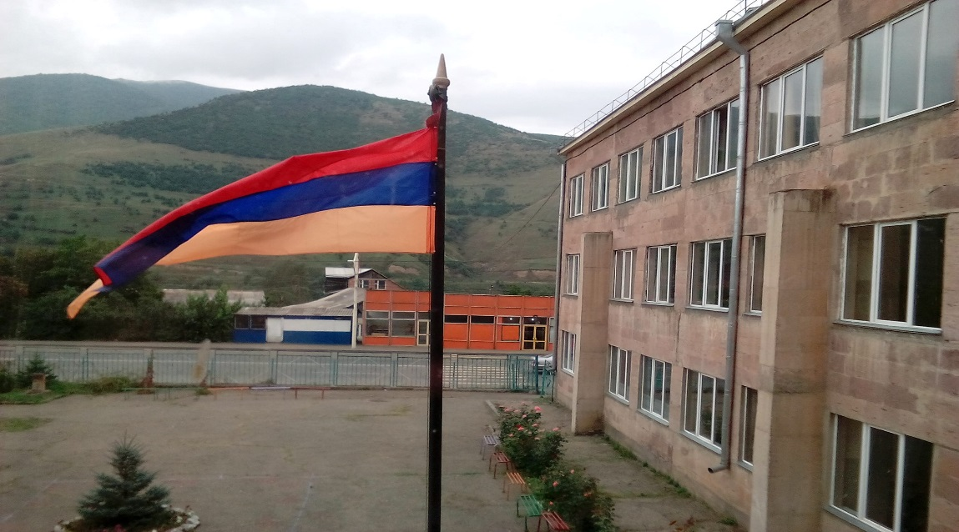

2024-2025 ՈՒՍՏԱՐՎԱ ՆԵՐՔԻՆ ԳՆԱՀԱՏՄԱՆ ՀԱՇՎԵՏՎՈՒԹՅՈՒՆ

**ՏՆՕՐԵՆ՝ ԱՆՈՒՇ ՀԱՐՈՒԹՅՈՒՆՅԱՆ**

*Հաշվետվությունը բաղկացած է 5 մասից՝*

1. Ընդհանուրտեղեկություններհաստատությանմասին,
2. հաստատությանսովորողներիևաշխատակազմիանվտանգկենսագործունեությունըև առողջությանպահպանումը,
3. հաստատության գործունեության արդյունավետությունը, 4.համայնքայինմասնակցությունը,

5.հաստատությանհիմնախնդիրները,դրանցհաղթահարմանուղիները,ուժեղևթույլկողմերը, հնարավորությունները ևվտանգները:

Ներքին գնահատումն իրենից ներկայացնում է մատուցվող կրթական ծառայությունների որակի մշտադիտարկման և հսկողության իրականացման գործընթաց:

Ներքինգնահատմաննպատակնէհանդիսանումբարելավելկրթականծառայություններիմատուցման որակը, ինչպես նաև նպաստել գործունեության արդյունավետության բարձրացմանը՝ ուսումնական գործընթացի կազմակերպման, ուսուցիչների աշխատանքի արդյունավետության և սովորողների առաջընթացի ուսումնասիրմանմիջոցով:

Հաշվետվության ձև

Մաս 1. Ընդհանուրտեղեկություններհաստատությանմասին

Հաստատությանանվանումը, համարըՀՀԿԳՄՍՆ<<ՎանաձորիՄովսեսԽորենացուանվան N17 ավագդպրոց>>ՊՈԱԿ

Հաստատությանհասցեն՝քաղաքՎանաձոր, Բաղրամյան 24

Հաստաությանհեռախոսահամարը, էլեկտրոնայինհասցեն՝

/0322/ 6-02-28, vanadzor17@schools.am

Հաստատությանինտերնետայինկայքիհասցենhttp://17dproc.am/

Աղյուսակ 1.Դասարանների թիվը` ընթացիկ և նախորդ 2 ուստարիների համար

|  |  |  |  |  |
| --- | --- | --- | --- | --- |
| **Դասարանների թիվը** | **2021-2022**  **ուստարի** | **2022-2023**  **ուստարի** | **2023-2024**  **ուստարի** | **Փոփոխությունների դինամիկան (աճ կամ նվազում)** |
| **10 –րդ դասարան** | **1** | **1** | **1** | **-** |
| **11–րդ դասարան** | **2** | **1** | **1** | **Նվազում** |
| **12 –րդ դասարան** | **1** | **2** | **2** | **Աճ** |
| **Ընդամենը** | **4** | **4** | **4** | **-** |

|  |  |  |  |  |
| --- | --- | --- | --- | --- |
| **Դասարանների թիվը** | **2020-2021**  **ուստարի** | **2021-2022**  **ուստարի** | **2022-2023**  **ուստարի** | **Փոփոխությունների դինամիկան (աճ կամ նվազում)** |
| **10 –րդ դասարան** | **2** | **1** | **1** | **Նվազում** |
| **11–րդ դասարան** | **2** | **2** | **1** | **Նվազում** |
| **12 –րդ դասարան** | **2** | **1** | **2** | **Աճ** |
| **Ընդամենը** | **6** | **4** | **4** | **Նվազում** |

***Աղյուսակ 3.Ընդհանուր տվյալներ սովորողների վերաբերյալ`ընթացիկ և նախորդ 2***

***ոււստարիների համար***

|  |  |  |  |  |
| --- | --- | --- | --- | --- |
| **Ցուցանիշը** | **2020-2021**  **ուստարի** | **2021-2022**  **ուստարի** | **2022-2023 ուստարի** | **Փոփոխություններիդինամիկան** |
| **Սովորողներիընդհանուր**  **թիվըուսումնականտարվասկզբին` տվյալ**  **ուստարվահոկտեմբերի5-իդրությամբ** | 95 | 82 | 82 | **Նվազում** |
| **Սովորողներիընդհանուր**  **թիվըուսումնականտարվավերջին` տվյալուստարվամայիսի25-ի**  **դրությամբ** | 94 | 87 | 88 | **Նվազում** |
| **Ուսումնականտարվա**  **ընթացքումընդունվածսովորողներիթիվը** | 1 | 7 | 10 | **Նվազում** |
| **Ուսումնականտարվա**  **ընթացքումհեռացածսովորողներիթիվը** | 1 | 3 | 4 | **Աճ** |

|  |  |  |  |  |
| --- | --- | --- | --- | --- |
| **Ցուցանիշը** | **2021-2022** | **2022-2023**  **ուստարի** | **2023-2024**  **ուստարի** | **Փոփոխություններիդինամիկան** |
| **Սովորողներիընդհանուր**  **թիվըուսումնականտարվասկզբին` տվյալ**  **ուստարվահոկտեմբերի5-իդրությամբ** | 82 | 82 | 77 | **Նվազում** |
| **Սովորողներիընդհանուր**  **թիվըուսումնականտարվավերջին` տվյալուստարվամայիսի25-ի**  **դրությամբ** | 87 | 88 | 72 | **Նվազում** |
| **Ուսումնականտարվա**  **ընթացքումընդունվածսովորողներիթիվը** | 7 | 10 | 1 | **Նվազում** |
| **Ուսումնականտարվա**  **ընթացքումհեռացածսովորողներիթիվը** | 3 | 4 | 6 | **Աճ** |

***Աղյուսակ4.Ընդհանուր տվյալներ ուսուցիչների վերաբերյալ՝ ընթացիկ և նախորդ***

***2 ուստարիներիհամար***

|  |  |  |  |  |
| --- | --- | --- | --- | --- |
|  | **2020-2021**  **ուստարի** | **2021-2022**  **ուստարի** | **2022-2023**  **ուստարի** | **Փոփոխությունների դինամիկան (աճկամ նվազում)** |
| **Ուսուցիչների**  **ընդհանուր թիվը** | 16 | 16 | 15 | **նվազում** |
| **Ուսուցիչներիմիջին**  **շաբաթական ծանաբեռնվածությո ւնը կամ դրույքաչափը** | 12.7 | 17.95 | 18,5 | **Աճ** |

|  |  |  |  |  |
| --- | --- | --- | --- | --- |
|  | **2021-2022**  **ուստարի** | **2022-2023**  **ուստարի** | **2023-2024 ուստարի** | **Փոփոխությունների դինամիկան (աճկամ նվազում)** |
| **Ուսուցիչների**  **ընդհանուր թիվը** | 16 | 15 | 13 | **Նվազում** |
| **Ուսուցիչներիմիջին**  **շաբաթական ծանաբեռնվածությո ւնը կամ դրույքաչափը** | 17.95 | 18,5 | 19,5 | **Աճ** |

***Աղյուսակ 5. Տվյալներուսուցիչներիտարիքայինբաշխվածությանվերաբերյալ՝ընթացիկևնախորդ 2 ուստարիներիհամար***

|  |  |  |  |  |
| --- | --- | --- | --- | --- |
| **Ուսուցիչներիթիվը** | **2020-2021**  **ուստարի** | **2021-2022**  **ուստարի** | **2022-2023**  **ուստարի** | **Փոփոխություններիդինամիկան(աճկամնվազում)** |
| **Մինչև30 տարեկան** |  |  |  |  |
| **31- 40 տարեկան** | **4** | **3** | **3** | **Նվազում** |
| **41 -50 տարեկան** | **1** | **3** | **3** | **Աճ** |
| **51 -55 տարեկան** | **5** | **3** | **3** | **Նվազում** |
| **56 տարեկանևավելի** | **6** | **7** | **6** |  |

|  |  |  |  |  |
| --- | --- | --- | --- | --- |
| **Ուսուցիչներիթիվը** | **2021-2022**  **ուստարի** | **2022-2023**  **ուստարի** | **2023-2024**  **ուստարի** | **Փոփոխություններիդինամիկան(աճկամնվազում)** |
| **Մինչև30 տարեկան** | **-** | **-** | **-** | **-** |
| **31- 40 տարեկան** | **3** | **3** | **1** | **նվազում** |
| **41 -50 տարեկան** | **3** | **3** | **3** | **-** |
| **51 -55 տարեկան** | **3** | **3** | **2** | **նվազում** |
| **56 տարեկանևավելի** | **7** | **6** | **7** | **-** |

***Աղյուսակ 6. Տվյալներուսումնականհաստատությանղեկավարևվարչականկազմիվերաբերյալ***

|  |  |  |  |  |
| --- | --- | --- | --- | --- |
| **Պաշտոնը** | **Անունը, ազգանունը, հայրանունը** | **Տվյալպաշտոնումաշխատելուժամանակահա**  **տվածը** | **Տվյալհաստատությունումաշխատելուժամանակահատ-**  **վածը** | **Պետականպարգևները, կոչումներըևայլն** |
| **Տնօրեն** | Անուշ  Հարությունյան | 01.09.2004 | 13.04.1983թ. | ՀՀնախագահիշնորհակալագիր, ՀՀվարչապետիշնորհակալագիր, ՀՀ |
| **Տնօրենիուս. աշխ. գծովտեղակալ** | Սոֆյա  Ափինյան  Ժորժիկի | 01.09.2016թ. | 01.09.1994թ. | ՀՀԼոռումարզպետի  Շնորհակալագիր-2003թ. |

|  |  |  |  |  |
| --- | --- | --- | --- | --- |
| **Պաշտոնը** | **Անունը, ազգանունը, հայրանունը** | **Տվյալպաշտոնումաշխատելուժամանակահա**  **տվածը** | **Տվյալհաստատությունումաշխատելուժամանակահատ-**  **վածը** | **Պետականպարգևները, կոչումներըևայլն** |
| **Տնօրեն** | Անուշ Հարությունյան |  |  |  |
| **Տնօրենի**  **տեղակալ** | Սոֆյա  Ափինյան  Ժորժիկի | 01.09.2016թ. | 01.09.1994թ. | ՀՀԼոռումարզպետի  Շնորհակալագիր-2003թ. |
| **Տնօրենի**  **տեղակալ** | Արմինե  Եփրեմյան |  |  |  |

***Մաս 2. Ուսումնական հաստատության սովորողների և աշխատակազմի անվտանգ***

***կենսագործունեությունը և առողջության պահպանումը***

* 1. ***Ուսումնական հաստատությունը պահպանում է շենքի և տարածքի անվտանգ շահագործումը.***
     1. հաստատության տարածքը ցանկապատված է և անվտանգ է սովորողների ազատ տեղաշարժմանհամար
     2. հաստատության տարածքը գտնվում է ավտոճանապարհային գոտուց բավարար հեռավորությանվրա,ևհաստատությանշրջակայքումկանբավարարանվտանգանցումներ
     3. արտակարգիրավիճակներումհատուկծառայություններիմեքենաներըկարողենանարգել մոտենալ հաստատությանշենքին
     4. հաստատությանտարածքըմաքուրէ,իսկլաբորատորիաներումօգտագործվողայրվողևայլ վտանգավոր նյութերի թափոնները, աղբը կանոնավորապես հավաքվում են հատուկ աղբարկղներումևդուրսենբերվումհաստատությանտարածքից
     5. հաստատության ամբողջ տարածքում պարբերաբար իրականացվում են միջոցառումներ՝ կրծողների,վտանգավոր միջատների,թափառող շների,կատուների և այլ կենդանիների դեմ
  2. ***Հաստատության շենքի և դրա շահագործման անվտանգությունը նկարագրող***

***չափանիշները***

***Ուսումնականհաստատությունումպահպանվածենբոլորսովորողներիևաշխատակազմի համար ուսումնական գործընթացի և աշխատանքի կազմակերպման համար անհրաժեշտ անվտանգության և սանիտարահիգիենիկ նորմերը, կազմակերպված են առողջության պահպանման համապատասխանծառայությունները.***

* + 1. հաստատության շենքը վերանորոգվածէ
    2. հաստատությանշենքըկայունէվտանգներիազդեցությանը՝ուժեղքամիներ,սողանքներ, երկրաշարժեր,հրդեհներ,խոնավությունևայլն
    3. հաստատության շենքի շահագործումը համապատասխանում է շահագործման անվտանգության նորմերին.
       - շենքումառկաենդեպիդուրսբացվողպահուստայինելքեր
       - հաստատությունն ապահոված է կապի և արտակարգ իրավիճակների ազդարարման համակարգով
       - հաստատությանշենքըհարմարեցվածէկրթությանառանձնահատուկպայմաններիկարիք

/ԿԱՊԿ/ ունեցող սովորողների անվտանգ տեղաշարժ և ուսուցում ապահովող պայմաններին

/թեք հարթակներ, լայն դռներ և այլն/

* + - * հաստատությունն ապահովված է սարքին վիճակում գտնվող հակահրդեհային անվտանգությանլրակազմով,տանիքըպատվածէհրակայուննյութով

Բացի այդ՝ հաստատությունում ոչ կառուցվածքային վտանգներ չկան, մասնավորապես՝

* համակարգչային սարքավորումները, հեռուստացույցները ամուր տեղադրված են և ամրացվածաշխատատեղերին
* անիվներովտեղաշարժվողծանրիրերնամրացվածենհատակին
* բացդարակներիցհեռացվածենծաղկամանները,նկարները,դեկորատիվիրերը
* հաստատությանմիջանցքներիհատակներըսայթաքունչեն,ծածկվածչենուղեգորգերով
* հաստատության կահույքը համապատասխանում է անվտանգ կենսագործունեության պահանջներին,ամուրևբարվոքվիճակումէ
* հաստատությունում մշակված և առկա է սովորողների ու անձնակազմի տարհանման պլան, որումհաշվիենառնվածնաևհաշմանդամությունունեցողանձանցկարիքները
* հաստատության նախասրահում, բոլոր հարկերում, դասասենյակներում փակցված են տարհանմանպլան-սխեմաները`համապատասխանգունայինցուցասլաքներով
* հաստատությանտարհանմանուղիներըազատենավելորդիրերիցևարգելափակվածչենծանր իրերով:

Ներքին գնահատման նպատակով ինքնավերլուծության հաշվետվության պատրաստման համար 1-6 կետերի համապատասխան դիտարկում իրականացնելիս հիմք է ընդունվել ՀՀ քաղաքաշինության նախարարի 2006թ.-ի նոյեմբերի 10-ի «Շենքերի և շինությունների մատչելիությունըբնակչության սակավաշարժուն խմբերի համար» շինարարական նորմերի հաստատման մասին» թիվ 253-Ն հրամանը:

* 1. *.****ՀաստատությաննախագծայինհզորությունընկարագրողցուցանիշներևչափանիշներՀաստատությունըպահպանումէիրնախագծայինհզորությունը.***
     1. Հաստատությունում սովորողների թիվըհամապատասխանում է Հայաստանի Հանրապետության կառավարության հաստատած տարածքների հաշվարկման նվազագույն նորմատիվներինևհաստատությանլիցենզիայովսահմանվածսահմանայինտեղերին:
     2. Դասասենյակներում նստարանների թիվը և դրանց միջև հեռավորությունը համապատասխանում է առողջապահության պետական կառավարման լիազորված մարմնի սահմանածնորմերին:

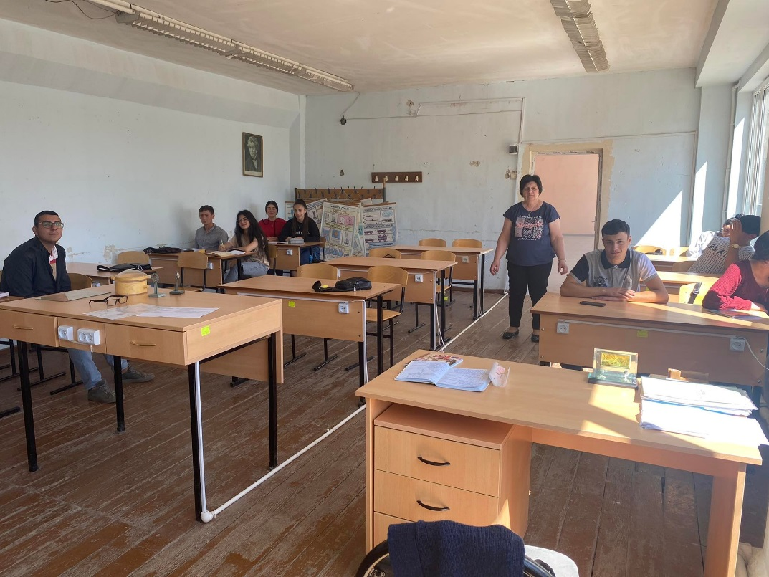

* + 1. Հաստատությանսովորողները«Ֆիզկուլտուրա»առարկայիուսումնականդասընթացներնանց են կացնում հաստատությանմարզադահլիճում:

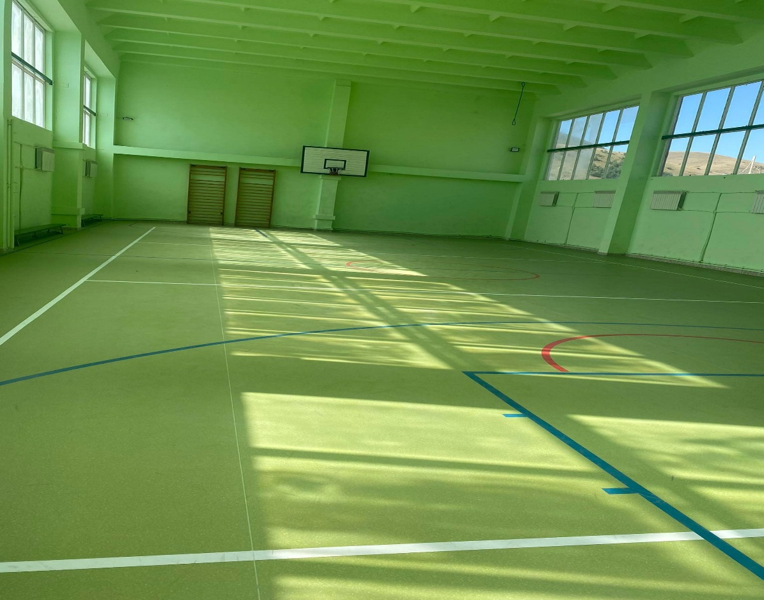

***Աղյուսակ 8. Տվյալներյուրաքանչյուրդասասենյակումսեղան-նստարաններիդասավորվածությանևթվիվերաբերյալ***

**Դիտարկման ամսաթիվ**՝ 6.12.2023թ.-8.06.2024 թ.

|  |  |  |  |  |
| --- | --- | --- | --- | --- |
| **Դասասենյակ ի համարը** | **Դասասենյակի մակերեսը(քմ)** | **Սեղան- նստարանների դասավորվածությ անձևը(շարքերով, շրջանաձև,T-աձև, П-աձև,խառը)** | **Սեղան- նստարանների թիվը** | **Սեղան- նստարանների շարքերի և միմյանց միջև հեռավորություններ ը**  **/սմ/** |
| 1.2/մարզադահլիճ/ | 302 | Շարքերով | 16,32 | 2.5 |
| 1.4/ֆիզիկա/ | 70 | Շարքերով | 16,32 | 2.5 |
| 1.5/կենսաբ/ | 73.5 | Շարքերով | 16,32 | 2.7 |
| 1.7/քիմիա/ | 89 | Շարքերով | 16,32 | 2.5 |
| 1.11/մաթեմ/ | 55 | Շարքերով | 16,32 | 2.5 |
| 1.12/հայոցլ./ | 60 | Շարքերով | 16,32 | 2.5 |
| 1.13/մաթեմ/ | 60 | Շարքերով | 16,32 | 2.5 |
| 2.10/ինֆորմ/ | 60 | Շարքերով | 16,32 | 2.5 |
| 2.13/նզպ/ | 72 | Π-աձև | 16,32 | 2.5 |
| 2.13/նզպ/ | 72 |  | 16,32 | 2.5 |
| 2.14/հայ.եկ.պատմ/ | 60 | շարքերով | 16,32 | 2.5 |
| 2.15/հասարակ/ | 60 | շարքերով | 16,32 | 2.5 |
| 2.16/պատմ/ | 60 | շարքերով | 16,32 | 2.5 |
| 3.1/ռուսացլ./ | 60 | շարքերով | 16,32 | 2.5 |
| 3.2 | 70 |  | 16,32 | 2.5 |
| 3.3/ռուսացլ./ | 60 | շարքերով | 16,32 | 2.5 |
| 3.4/հայոցլ./ | 60 | շարքերով | 16,32 | 2.5 |

|  |  |  |  |  |
| --- | --- | --- | --- | --- |
| 3.5/հայոցլ./ | 60 | Շարքերով | 16,32 | 2.5 |
| 3.6/աշխարհ/ | 60 | Շարքերով | 16,32 | 2.5 |
| 3.7/դասասենյակ/ | 60 | Շարքերով | 16,32 | 2.5 |
| 3.8/դասասենյակ/ | 60 | Շարքերով | 16,32 | 2.5 |
| 3.9/անգլ/ | 60 | Շարքերով | 16,32 | 2.5 |

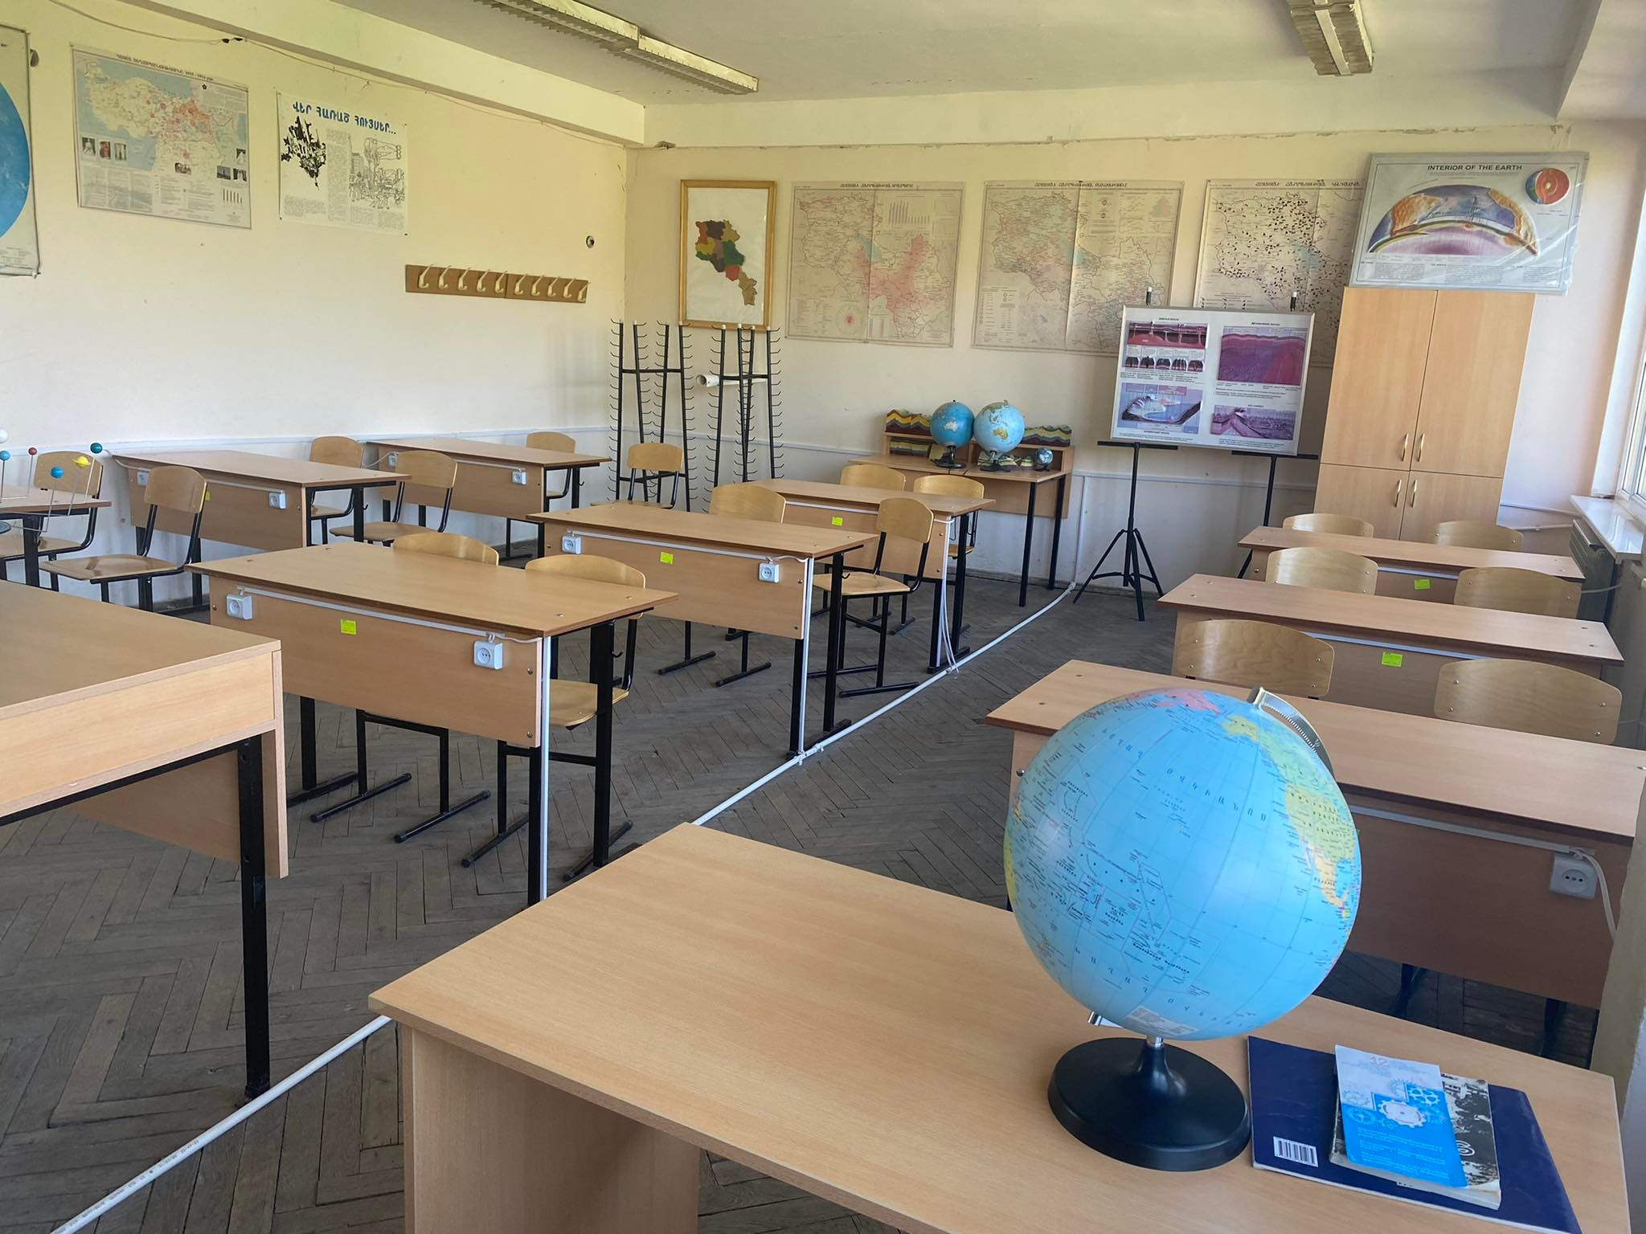

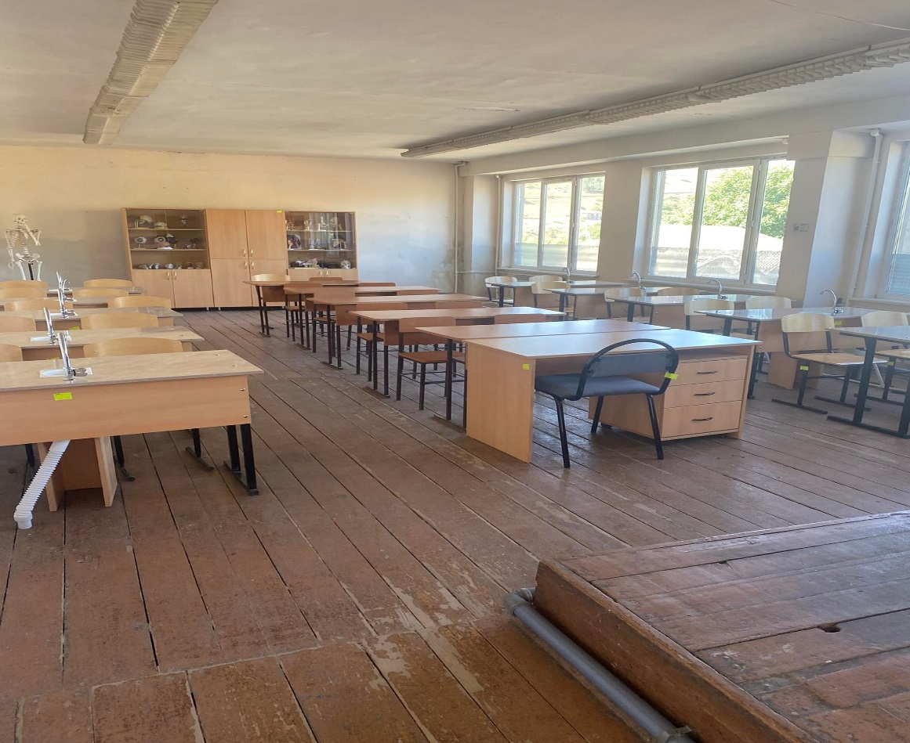

***Վերլուծություն*.**ՊահպանվածենՀՀառողջապահությաննախարարի2010թ.սեպտեմբերի24-իN19-Նհրամանի«Կազմակերպությունումէլեկտրոնայինհաշվիչմեքենաների/համակարգիչների/ անվտանգշահագործման» N2.2.4-015-10 սանիտարականկանոններիպահանջները: Համակարգչայինդասարանիկահավորումը, համակարգիչներիցօգտվելըվտանգչեններկայացնումսովորողներիառողջությանը:Սեղան-նստարաններըդասասենյակներումդասավորվածենսենյակիերկարությամբ, սովորողիհամարհաշվիէառնվածգրատախտակիձախակողմյանլուսավորությունը: Ինտերակտիվմեթոդներովդասապրոցեսկազմակերպելիսնստարաններիդասավորվածությունընախապես,ելնելովկիրառվողմեթոդից, ճկունկերպովփոփոխվումէ, իսկհամակարգչայինդասասենյակում, կախվածդասիտիպից,ուուցմանգործընթացիարդյունավետությունըբարձրացնելունպատակովփոփոխվումէըստուսուցչինպատակահարմարության:

|  |  |  |  |
| --- | --- | --- | --- |
| 1.2/մարզադահլիճ/ | 302 | 10 |  |
| 1.4/ֆիզիկա/ | 70 | 2.5 | 0 |
| 1.5/կենսաբ/ | 73.5 | 2.7 | +0.7 |
| 1.7/քիմիա/ | 89 | 2.9 | +0.9 |
| 1.11/մաթեմ**/** | 60 | 2 | 0 |
| 1.12/հայոցլ./ | 60 | 2 | 0 |
| 1.13/մաթեմ/ | 60 | 2 | 0 |
| 2.10/ինֆորմ/ | 60 | 2 | 0 |
| 2.13/նզպ/ | 72 | 2.4 | +0.4 |
| 2.14/հայ. Եկ.պատմ/ | 60 | 2 | 0 |
| 2.15/հասարակ/ | 60 | 2 | 0 |
| 2.16/պատմ/ | 60 | 2 | 0 |
| 3.1/ռուսացլ./ | 60 | 2 | 0 |
| 3.2 | 70 | 2.3 | +0.3 |
| 3.3/ռուսացլ./ | 60 | 2 | 0 |
| 3.4/հայոցլ./ | 60 | 2 | 0 |
| 3.5/հայոցլ./ | 60 | 2 | 0 |
| 3.6/աշխարհ/ | 60 | 2 | 0 |
| 3.7/դասասենյակ/ | 60 | 2 | 0 |
| 3.8/դասասենյակ/ | 60 | 2 | 0 |
| 3.9/անգլ/ | 60 | 2 | 0 |

|  |  |  |  |
| --- | --- | --- | --- |
| Դասասենյակիհամարը | Դասասենյակիմակերեսը (քմ) | Մեկսովորողինընկնողմակերեսը(քմ) | Նորմերիցպակասկամավելմակերեսը /քմ/ |

***Աղյուսակ 9. Տվյալներյուրաքանչյուրդասասենյակներումմեկսովորողինընկնողմակերեսիվերաբերյալ***

**Դիտարկմանամսաթիվ**՝6.12.2023թ.-8.06.2024 թ..

**Վերլուծություն.**Դպրոցինախագծայինհզորությունըբավարարումէհամապատասխանթվով սովորողներ ունենալու, սակայն կան դասասենյակներ, որտեղ մեկ սովորողին ընկնող դասասենյակի մակերեսը չի համապատասխանում արդի պահանջներին: Բոլոր դասարաններում լուսավորությունը ձախակողմյան է: Որպես լավագույն արևապաշտպան միջոց պատուհաններին տեղադրված են շերտավարագույրներ: Գրեթե բոլոր դասարաններում սեղան-աթոռների դասավորվածությունը եռաշարքէ:Դասասենյակներիկառուցվածքըևկահավորանքըհիմնականումհամապատասխանումէ

«Շենքերի և շինությունների մատչելիությունը բնակչության սակավաշարժուն խմբերի համար» շինարարության նորմերին: Կորոնավիրուսային հիվանդության (COVID-19) պայմաններում հանրակրթական ուսումնական հաստատություններում գործունեության կազմակերպման ուղեցույցին համապատասխան, առաջնորդվելով [Պարետի 2020 թվականի օգոստոսի 18-ի N 253-Ն որոշմանհավելված N 22-ով,](https://www.gov.am/files/docs/4301.pdf)դասարանները բաժանվել են խմբերի՝ ելնելով 1.5 մետր սոցիալական հեռավորություն ապահովելու հնարավորություններից:

***Աղյուսակ 10 . Տվյալներ արտակարգ իրավիճակներում հաստատության անձնակազմի և սովորողների տեղեկացված լինելու մասին***

|  |  |  |
| --- | --- | --- |
| N | **Չափանիշը** | **Կատարել նշում համապատասխան փաստաթղթիևգույքիառկայությանմասին (գրել փաստաթղթի անվանումը ևընդունման ամսաթիվը,թվարկելառկագույքը)**  **Արձանագրել իրավիճակը** |

|  |  |  |
| --- | --- | --- |
| **1.** | Ուսումնական հաստատության աշխատա- կազմը և սովորողները տիրապետում են արտակարգ իրավիճակներում գործելու վարքականոններին: | «Վանաձորիթ. 5 ավագ դպրոց» ՊՈԱԿ-ի Քաղաքացիական պաշտպանության պլան` հաստատված Լոռու մարզային փրկարարական վարչության պետի և ուս- հաստատության ՔՊ պետի կողմից. |
|  |  | 1.Լիարժեք կազմավորված են խմբերն ու կազմավորումները` ուսհաստատության ՔՊ պետի 01.09.2014 թ. հրամանով, |
|  |  | 2.տեխնիկական միջոցներով ապահով- վածությունը թերիէ, |
|  |  | 3.ուսհաստատությունում առկա է տագնապի ազդարարման արդի համակարգ, |
|  |  | 4.հակահրդեհայինվահանակըկահավորվածէ նոր կրակմարիչներով և գործում է հակահրդեհայինազդարարմանհամակարգը, |
|  |  | 5.հաստատությաննախասրահում, բոլոր հարկերում, դասասենյակներում փակցված են տարհանման պլան-սխեմաները` համապատասխան գունայինցուցասլաքներով |
|  |  | 6.հաստատության տարհանման ուղիները ազատ են ավելորդ իրերից և արգելափակված չեն ծանր իրերով: |
| **2.** | Ուսումնական հաստատության աշխատա- կազմը և սովորողները տեղեկացված են հաստատությունում առկա անվտանգության միջոցների (էլեկտրական վահանակի, հրշեջ տեղեկատուի, հրշեջ ծորակի և այլն) տեղերին ու տիրապետում են դրանց օգտագործման կանոններին |  |

***Վերլուծություն.*** Կատարված հարցումների արդյունքում անձնակազմի 100%-ը և սովորողների 91 %-ը ծանոթ է արտակարգ իրավիճակներում գործելու կանոններին: Սովորողները արտակարգ իրավիճակներումգործելուսկզբունքներինծանոթացելեն«ՆԶՊևանվտանգ.կենսագործունեություն» առարկայի ծրագրի և դասղեկի ժամերի շրջանակներում: Այդ աշխատանքը նպատակաուղղված է, համակարգված, վերահսկվող: «ՆԶՊ և անվտանգ. կենսագործունեություն» առարկայի ուսուցիչը կազմակերպում է դասախոսություններ և վարժանքներ, դասղեկները՝ հիմնականում զրույցներ: Դասղեկները,ելնելովնախօրոքկազմածաշխատանքայինպլանից,նախանշումենիրենցաշխատանքի հիմնական ուղղությունները՝ նպատակ ունենալով ամրապնդել և զարգացնել սովորողների ինչպես տեսական գիտելիքները, այնպես էլ գործնական հմտությունները, որոնք անհրաժեշտ են մարդկանց կյանքիևառողջությանպահպանմանհամար:Դպրոցումհաճախենկազմակերպվումուսուցողական միջոցառումներ: Աշխատակիցները և սովորողները ցուցաբերել են այդ իրավիճակներին դիմակայելու ճիշտ վարքագիծ, կարգավիճակ: Դպրոցում առկա է և վարվում է իրականացվող վարժանքների ու միջոցառումների գրանցամատյան: Առկա են համապատասխանն առարկաներ` կրակմարիչներ,տարհանմանսխեմաներ,որոնքկիրառվելենվարժանքներիժամանակ,իսկայդամենը վերահսկվելէպատասխանատուանձանցկողմից:

Սակայն կա գույքի խնդիր. առկա չեն դոզաչափական սարքավորումներ, զտող հակագազեր և շնչադիմակներ:

**Եզրակացություն.** Ուսումնական հաստատությունում իրականացվում են նպատակային ուսուցողական ծրագրեր, որոնք ուղղված են սովորողների մոտ ձևավորելու անվտանգ կենսագործունեություն և առողջ ապրելակերպի կարողություններ ու հմտություններ: Անհրաժեշտ են լրացուցիչ միջոցառումներ հաստատության անձնակազմի և սովորողների հետ արտակարգ իրավիճակներում գործելու վարքականոններին տիրապետելու ուղղությամբ, ցանկալի է նաև ԱԻՆ-ի մասնակցությունը

***Չափանիշ 3***

***Աղյուսակ 11. Տվյալներ տեղական վտանգների գնահատման և աղետների պատրաստվածության ու հակազդման մեխանիզմների ուղղությամբ հաստատությունում իրականացվող միջոցառումների վերաբերյալ***

|  |  |  |  |
| --- | --- | --- | --- |
| **Ամսաթիվը** | **Դասարանը** | **Միջոցառման անվանումը, նկարագիրը և օգտագործված պարագաներն ու ուսումնական նյութերը** | **Մասնակից սովորողների և աշխատակիցների թիվը** |
| 7.12.202 | 10-12 | Հրդեավտանգ և պայթունավտանգ տեղամասերում միջոցառումների կազմակերպումը, բժշկական պատգարակ | 68 |
| 11.09.2020 | 10-12 | Հրդեավտանգ և պայթունավտանգ  Տեղամասերում միջոցառումների կազմակերպումը,  Բժշկական պատգարակով | 70 |
| 06.05.2021 | 10-12 | 1-ին անհրաժեշտության իրերով բժշկական սպասարկում , բժշկական պատգարակ | 30 |
| 06.05.2022 | 10-12 | 1-ին անհրաժեշտության իրերով բժշկական սպասարկում,բժշկական պատգարակ | 30 |

**Վերլուծություն**.Դպրոցը մշակել և հաստատել է իր քաղաքացիական պաշտպանության պլանը, որից բխող միջոցառումներն իրականացվում են պարբերաբար: Տեղական վտանգների գնահատման և աղետների պատրաստվածության վերաբերյալ դպրոցում իրականացվում են տարաբնույթ միջոցառումներ՝ վարժանքներ, զրույցներ, դասախոսություններ: Իրականացվել են տարահանումներ տարածաշրջանին համապատասխան ենթադրյալ արտակարգ իրավիճակների (երկրաշարժ, հրդեհ) դեպքում՝ ԱԻՆ-ի հետ համատեղ: Աշխատակիցները և սովորողները ցուցաբերել են իրավիճակին դիմակայելու ճիշտ վարքագիծ, կարգավիճակ: Անցկացված միջոցառումը ուսուցողական էր:Տարհանումը տևեց 35 վայրկյան: Կատարված հարցումների արդյունքում անձնակազմի100%-ը և սովորողների 91%-ը ծանոթ է արտակարգ իրավիճակներում գործելու կանոններին

***Առաջարկություն .***Գալիք ուսումնական տարվա ընթացքում իրազեկման աշխատանքներում սովորողների տեղեկացվածության մակարդակը բարձրացնելու նպատակով կարելի է ընդգրկել աշակերտական խորհրդի կարգապահական և ուսումնական հանձնախմբերը՝ ներկայացնելով նաև միջոցառումների համատեղ պլան:

***Աղյուսակ 12. Տվյալներ ուսումնական հաստատության քաղաքացիական պաշտպանության պլանից բխող սովորողների և աշխատակազմի հետ տարվա ընթացքում իրականացվող միջոցառումների և վարժանքների վերաբերյալ***

|  |  |  |  |
| --- | --- | --- | --- |
| **Ամսաթիվը** | **Դասարանը** | **Միջոցառման/վարժանքի անվանումը, նկարագիրը և օգտագործված պարագաներն ու ուսումնական նյութերը** | **Մասնակից սովորողների և աշխատակիցների թիվը** |
| - | - | - | - |

**Վերլուծություն**. COVID19-ով պայմանավորված արտակարգ իրավիճակից ելնելով` տեղի չեն ունեցել նախատեսված միջոցառումները:

***Աղյուսակ 13 .Տվյալներ ուսումնական հաստատության շենքի ջեռուցման պայմանների վերաբերյալ***

**Դիտարկման ամսաթիվ**` 13.11.2020 -30.03.2021

|  |  |  |  |  |  |  |  |  |  |  |
| --- | --- | --- | --- | --- | --- | --- | --- | --- | --- | --- |
|  |  | | Ուսումնական հաստատությունն ապահովված է լոկալ ջեռուցման անվտանգ համակարգով/ընտրել այո կամ ոչ սյունակը/ | | | | | | | |
| **Այո** | | | | |  | |  | Ոչ/նկարագրել,թեինչպեսէ ջեռուցվում հաստատության շենքը/ | | |
| **Ամսաթիվը** | | **Ջեռուցման ձևը,**  **/վառելիքի տեսակը/** | | **Ջերմաստիճա նը շրջայցի պահին**  **Դասասենյակ ները**  **/համարը/** | | **Ջերմաստիճ անը շրջայցի պահին**  **Միջանցք- ները** | | | **Ջերմաստիճ անըշրջայցի պահին**  **Սանհանգույ ց** | **Ջեռուցմա ն ժամերը** |
| 18.11.2020  26.11.2020  07.12.2020  10.12.2020  23.12.2020  25.11.2020  28.11.2020 | | Լոկալ / բնական գազ/ | | 21℃  20℃  21℃  20℃  21℃  20℃  23℃ | | 16℃  15℃  16℃  19℃  17℃  18℃  17℃ | | | 21℃  19℃  20℃  20℃  21℃  19℃  20℃ | Շուրջօրյա |

|  |  |  |  |  |  |
| --- | --- | --- | --- | --- | --- |
| 30.11.2020 |  |  |  |  |  |
| 4.12.2020 |  | 22℃ | 16℃ | 20℃ |  |
| 5.12.2020 | Լոկալ | 20℃ | 19℃ | 20℃ | Շուրջօրյա |
| 10.12.2020 | /բնական գազ/ | 20℃ | 16℃ | 19℃ |  |
| 12.12.2020 |  | 22℃ | 17℃ | 20℃ |  |
| 16.12.2020 |  | 21℃ | 17℃ | 21℃ |  |
| 19.12.2020 |  | 20℃ | 18℃ | 19℃ |  |
| 21.12.2020 |  | 20℃ | 17℃ | 20℃ |  |
| 11.01.2021 |  | 20℃ | 17℃ | 19℃ |  |
| 15.01. 2021 | Լոկալ | 22℃ | 18℃ | 20℃ | Շուրջօրյա |
| 16.01. 2021 | /բնական | 20℃ | 18℃ | 19℃ |  |
| 18.01. 2021 | գազ/ | 22℃ | 18℃ | 21℃ |  |
| 23.01. 2021 |  | 23℃ | 18℃ | 21℃ |  |
| 25.01. 2021 |  | 23℃ | 17℃ | 19℃ |  |
| 30.01. 2021 |  | 22℃ | 19℃ | 21℃ |  |
| 31.01. 2021 |  | 23℃ | 17℃ | 20℃ |  |
| 6.02. 2021 |  | 23℃ | 19℃ | 20℃ |  |
| 8.02. 2021 | Լոկա | 22℃ | 18℃ | 19℃ |  |
| 13.02. 2021 | /բնական | 23℃ | 179℃ | 20℃ | Շուրջօրյա |
| 15.02. 2021 | գազ/ | 21℃ | 20℃ | 20℃ |  |
| 18.02.2021 |  | 21℃ | 19℃ | 21℃ |  |
| 20.02.2021 |  | 21℃ | 20℃ | 20℃ |  |
| 22.02.2021 |  | 21℃ | 21℃ | 19℃ |  |
| 24.02.2021 |  | 22℃ | 19℃ | 21℃ |  |
| 27.02.2021 |  | 22℃ | 21℃ | 20℃ |  |

|  |  |  |  |  |  |
| --- | --- | --- | --- | --- | --- |
| 9.03.2021  10.03.2021  11.03.2021  13.03.2021  17.03.2021  18.03.2021  22.03.2021  23.03.2021  24.03.2021  29.03.2021  30.03.2021 | Լոկալ  /բնական գազ/ | 23℃  21℃  21℃  22℃  22℃  22℃  23℃  22℃  23℃  21℃  21℃ | 21℃  22℃  21℃  20℃  21℃  22℃  21℃  20℃  20℃  21℃  19℃ | 21℃  20℃  21℃  21℃  21℃  20℃  19℃  21℃  20℃  20℃  19℃ | Շուրջօրյա |

***Վերլուծություն****.* Դպրոցն ունի լոկալ ջեռուցում: Բոլոր դասասենյակներում, մարզադահլիճում, գրադարանում, միջանցքներում և այլ սենյակներում առկա են գերազանց վիճակում գտնվող մարտկոցներ, իսկ ջերմաստիճանն ամբողջ ուսումնական հաստատությունում համապատասխանում է սանիտարահիգիենիկ պահանջներին:

***Աղյուսակ 14. Տվյալներ ուսումնական հաստատության ջրամատակարարման, սանհանգույցների (կոյուղացման) առկայության և դրանց վիճակիվերաբերյալ***

**Դիտարկման ամսաթիվ՝** 6.12.2021թ.-8.06.2022թ.

|  |  |  |
| --- | --- | --- |
| Հաստատության ջրամատակարարումը | | |
|  | | |
| Ապահովված է շուրջօրյա հոսող խմելու ջրով (ընդգծել այո կամ ոչ  բառերը/ | Ապահովվածէհոսողխմելու ջրով,բայցոչշուրջօրյա | Ապահովվածչէ հոսող խմելու ջրով |
|  |  |  |
| **Այո** | Օրեկանքանի՞ժամէ ջրամատակարարումը | Ինչպե՞ս է լուծվում ջրամատակարաման խնդիրը |
|  |  |  |
| Ոչ | Շուրջօրյա | - |

|  |  |  |  |  |  |  |
| --- | --- | --- | --- | --- | --- | --- |
| Հաստատության սանհանգույցները և դրանց վիճակը | | | | | - |  |
| Շենքի հարկը | Սան- հանգույ ց-ների թիվը | Աղջիկների սան- հանգույցի առկայությո ւ-նը (ընդգծել  այո կամոչ | Տղաների սան- հանգույցի առկայությո ւ-նը  (ընդգծել այո կամ ոչ | Հիգիենայի պարագան երի  առկայությ ունը (ընդգծել այո կամ ոչ | Հարմարեց վածությունը *հաշմանդամ ություն* ունեցող անձանց հարմար | Վերանո րոգված է, թե ոչ (ընդգծել այոկամ ոչ  բառերը) |
|  |  |  |  |  |  |  |
|  |  | բառերը) | բառերը) | բառերը) | (ընդգծել այո կամ ոչ  բառերը) |  |
|  |  |  |  |  |  |  |
| 1-ին հարկ | 8 | **Այո** | **Այո** | **Այո** | Ոչ | **Այո** |
|  |  |  |  |  |  |  |
| 2-րդ հարկ | 3 | **Այո** | **Այո** | **Այո** | Ոչ | **Այո** |

***Եզրակացություն:****Դպրոցի գերխնդիրը շենքային պայմանները բարելավելեն, վերանորոգված են բոլոր սանհանգուըցները*

***Աղյուսակ15. Տվյալներ ուսումնական հաստատությունում սննդի կետի առկայության և սննդի կազմակերպման վերաբերյալ***

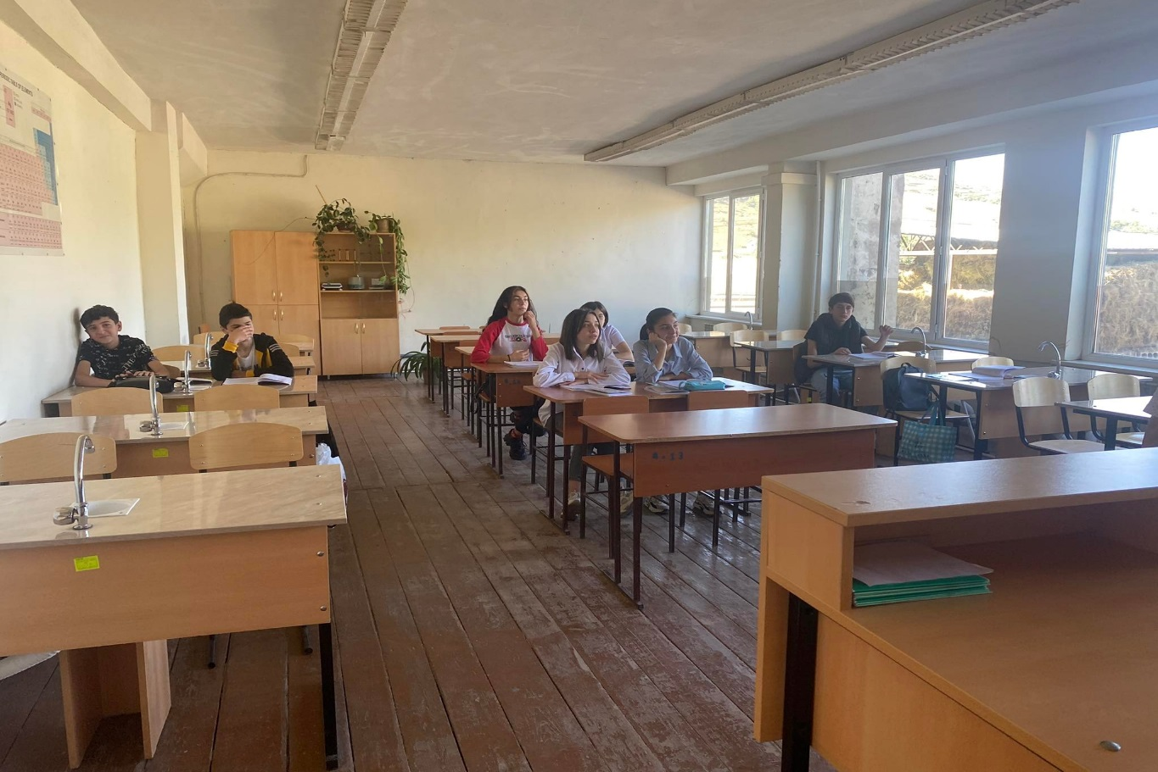

|  |  |  |  |  |  |  |
| --- | --- | --- | --- | --- | --- | --- |
| Հաստատությունում առկա է սննդի կետ թե ոչ (ընդգծել այո կամ ոչ բառերը) | | | | | | |
| **Այո** | | | | Ոչ | | |
| Հաստատության սննդի կետում փակցված են առողջ սննդակարգի վերաբերյալ  համապատասխան պաստառներ, թե ոչ (ընդգծել այո կամ ոչ բառերը) | | | | | | |
| **Այո** | | | | Ոչ | | |
| Սննդի կետի սանիտարական վիճակը` ըստ հակահամաճարակային ծառայության | | | | | | |
| Սննդի կետի տեսակը (բուֆետ, ճաշարան ) | Միաժա մանակ սնվելու հնարավոր ություն ունեցող անձնաց թիվը և տարածքը (քմ) | Սառը և տաք հոսող ջրի  առկայություն ը  (ընդգծել այո կամ ոչ  բառերը) | Լվացարանի և հիգիենայի պարագաների առկայություն ը (ընդգծելայո կամ ոչ  բառերը) | | Տաքսննդի հնարավոր ությունը  (ընդգծել այո կամոչ բառերը) | Վերանո- րոգվածէթե ոչ  (ընդգծել այո կամ ոչ  բառերը) |
|  | 15  30քմ | **Այո**  Ոչ | **Այո**  Ոչ | | **Այո**  Ոչ | **Այո**  Ոչ |

***Աղյուսակ 16. Տվյալներ ուսումնական հաստատությունում բուժկետի առկայության և բուժսպասարկման վիճակի վերաբերյալ***

**Դիտարկման ամսաթիվ՝**6.12.2021թ.-8.06.2022

|  |  |  |  |  |  |
| --- | --- | --- | --- | --- | --- |
| Ուսումնական հաստատությունում առկա է բուժկետ (ընդգծել այո կամ ոչ բառերը) | | | | | |
| **Այո**  Ոչ | | | | | |
| Ուսումնականհաստատություննունիբուժաշխատողևկարողէտրամադրվելառաջին բուժօգնություն(ընդգծելայոկամոչբառերը) | | | | | |
| **Այո**  Ոչ | | | | | |
| Բուժկետի գտնվելու հարկը և տարածքը քմ | Բուժաշխ ատողներ թիվը և նրանց պաշտոնն երը | Բուժկետու մ առկա գույքը | Բուժկետը վերանո – րոգվածէթե ոչ  (ընդգծել այո կամ ոչ  բառերը) | Սանիտարական վիճակը | Առաջին բուժօգնությա ն միջոցների և դեղերի  առկայություն ը |
| |  |  |  |  |  |  | | --- | --- | --- | --- | --- | --- | | 3-րդ հարկ 13քմ | 1  բուժքույր | քայինսեղան,  թախտ, հասակա- չափ, դեղատնա- յին  պահարան, փափուկաթոռ, գրապահարան | Այո  **Ոչ** | բավարար | առկաէ | | | | | | |

***Վերլուծություն.***Հաստատության բուժկետը գործում է մշտապես և պատրաստ է տրամադրված միջոցներով ցուցաբերել առաջին բուժօգնություն սովորողներին ու աշխատակիցներին: Բուժկետում փակցվածենհամապատասխանպաստառներ,առկաենտեղեկատվականբուկլետներ,սակայնչկա առանձին սանհանգույց: Բուժքույրը պարբերաբար ըստ ժամանակացույցի տեղեկացնում է առաջիկայում կատարվելիք պատվաստումների մասին, կան համապատասխան բժշկական տեղեկանքներ, մատյաններ, սանիտարական գրքույկներ: Բուժկետը հետևում է նաև վարակիչ հիվանդություններտարածերեխաներիառողջականվիճակին,ուսուցիչներիառողջությանը,դպրոցի տարբերտարածքներիսանիտարականվիճակին:Դպրոցիանձնակազմըյուրաքանչյուրուսումնական տարիենթարկվումէառողջականվիճակիպարտադիրբուժզննման՝համաձայնՀՀկառավարության 2003թ.-ի մարտի 27-ի N347-Ն որոշման: Ակտիվ է դպրոցի աշակերտական խորհրդի սոցիալ- առողջապահական հանձնախումբը: Կորոնավիրուսային հիվանդության (COVID-19) պայմաններում հանրակրթական ուսումնական հաստատություններում գործունեության կազմակերպման ուղեցույցին համապատասխան, առաջնորդվելով [Պարետի 2020 թվականի օգոստոսի 18-ի N 253-Ն որոշմանհավելված N 22-ով](https://www.gov.am/files/docs/4301.pdf), բուժքույրը դպրոցի մուտքի մոտ կատարել է անձնակազմի և սովորողների ամենօրյա պարտադիր ջերմաչափում, որի արդյունքները պատասխանատուի կողմից գրանցվել են համապատասխանգրանցամատյանում:

***2.5. Սոցիալական առողջության չափանիշներ***

***Աղյուսակ17.Տվյալներ ուսումնական հաստատության սովորողների ֆիզիկական, հոգեկան և սոցիալական առողջությանն ուղղված աշխատանքների վերաբերյալ***

**Հաստատությունում գրանցված ալկոհոլի, ծխախոտի, թմրամիջոցների և հոգեմետ նյութերի օգտագործման դեպքերը տվյալ ուստարում**

|  |  |  |  |
| --- | --- | --- | --- |
| **Դեպքը** | **Ամսաթիվը** | **Դասարանը, սովորողը**  **/ները/** | **Ձեռնարկված միջոցառումները** |
| **Հաստատությունում ալկոհոլի, ծխախոտի, թմրամիջոցների և հոգեմետ նյութերի օգտագործման դեպքեր2021-2022ուսումնական տարում չեն գրանցվել** | - | - | - |
| **Ալկոհոլի, ծխախոտի, թմրամիջոցների և հոգեմետ նյութերի օգտագործումն կանխարգելելու ուղղությամբ իրականացված ուսումնական ծրագրերը և միջոցառումները** | | | |
| **Ծրագիրը կամ միջոցառումը /նշել թեման/** | | **Ամսաթիվը** | **Դասարանը** |
| 1.«Ծխախոտի վնասակար ազդեցությունը» (դասղեկի ժամ) | | 06.09.2023 | 10-12-րդ |
| 2.«Թմրանյութեր» (դասղեկի ժամ) | | 13.09.2023 | 10-12-րդ |
| 3.«Թմրամոլությունը որպես չարիք» (դասղեկի ժամ) | | 01.11.2023 | 11-րդ |
| 4.«Վնասակար սովորույթներ» (դասղեկի ժամ) | | 08.11.2023 | 10-րդ |
| 5.«Թմրամոլությունը որպես չարիք» (դասղեկի ժամ) | | 15.11.2023 | 122-րդ |
| 6. «Վնասակար սովորույթներ» (դասղեկի ժամ) | | 04.10.2023 | 11-րդ |
| 7.«Ինչ է նշանակում կախվածություն թմրամիջոցից» (դասղեկի ժամ) | | 29.11.2023 | 10-րդ |
| 8.«Վնասակար սովորույթներ» (դասղեկի ժամ) | | 18.10.2023 | 121-րդ |
| 9.Թմրամոլությունը որպես չարիք | | 20.10.2023 | 10-րդ |
| 10.Թմրամոլությունը որպես չարիք | | 27.09.2023 | 121-րդ. |
| 11.«Վնասակար սովորույթներ. Թմրամոլություն» (դասղեկիժամ) | | 18.10.2023 | 122-րդ |
| **Հաստատությունում գրանցված մարմնական վնասվածքներ հասցնելու դեպքերը, դրանց բացահայտմանն ու կանխարգելմանն ուղղվածքայլերը** | | | |
| **Դեպքը** | **Ամսաթիվ** | **Դասարանը** | **Բացահայտմանն ու կանխմանն ուղղված քայլերը** |
| 1.Հաստատությունում մարմնական վնասվածքներ հասցնելու դեպքեր | - | - | - |

|  |  |  |  |  |  |  |  |
| --- | --- | --- | --- | --- | --- | --- | --- |
| չեն գրանցվել |  | |  | | | |  |
| **Հաստատությունում սովորողների նկատմամբ բռնության, ֆիզիկական կամ հոգեբանականճնշմանդեպքերիբացահայտման,դրանցմասինզեկուցման,դրանց կանխարգելմանևհանրայինքննարկմանմեխանիզմները** | | | | | | | |
| **Դեպքը** | **Ամսաթիվ** | **Դասարանը, սովորողը**  **/ները/** | | | **Բացահայտման, քննարկման մեխանիզմը, ձեռնարկված քայլերը և հետագա կանխարգելման ուղիները** | | |
| Հաստատությունում սովորողների նկատմամբ բռնության, ֆիզիկական կամհոգեբանականճնշմանդեպքեր չենգրանցվել: | - | - | | | - | | |
| Ուսումնական հաստատության կողմից ընտանիքում երեխայի խնամքի ու դաստիարակության, ընտանիքում ծնողական պարտականությունների նկատմամբ պատասխանատվության բարձրացման,ինչպեսնաևբռնության,ֆիզիկականկամհոգեբանականճնշմանբացառման, երեխայի զարգացման համար անվտանգ միջավայրի ձևավորման հարցերի վերաբերյալ ծնողներիիրազեկմաննուղղվածմիջոցառումներևմեխանիզմներ | | | | | | | |
| **Միջոցառում** | **Ամսաթիվ** | **Մասնակից**  **-ները, դրանց թիվը** | | **Առաջադրված մեխանիզմ** | | | |
| 1.«Անհատի բարեկրթությունը» (դասղեկի ժամ) | 22.11.2023 | 23 | | Հանդուրժողականության դաստիարակում | | | |
| 2.«Օրենքը և անչափահասը» (դասղեկի ժամ) | 20.12.2023 | 34 | | Տեսանյութերի դիտում | | | |
| 2.«Հանցանք և պատիժ» (դասղեկի ժամ) | 13.12.2023 | 15 | | Դաստիարակչական աշխատանքներում ոստիկան-սովորող փոխհարաբերությունների ամրապնդում | | | |
| Հաստատությունում կազմակերպված ՄԻԱՎ/ՁԻԱՀ-ի կանխարգելմանն ուղղված միջոցառումները՝ ՄԻԱՎ/ՁԻԱՀ-ի փոխանցման ուղիների և կանխարգելման մասին սովորողների գիտելիքների մակարդակը բարձրացնելու նպատակով | | | | | | | |
| Դասընթացի անվանումը,  միջոցառման թեման, |  | Դասարանը | | | |  | |

|  |  |  |  |  |
| --- | --- | --- | --- | --- |
| օգտագործված ուսումնամեթոդականնյութերը | Ամսաթիվ | /ները/ | Մասնակիցների թիվը | |
| 1.ՄԻԱՎ/ՁԻԱՀ-ի կանխարգելումը | 06.12.2023 | 10-12-րդ | 63 | |
| 2.Ինչ է ՁԻԱՀ-ը | 13.12.2023 | 10-12-րդ | 70 | |
| 3.ՄԻԱՎ-ՁԻԱՀ-ի կանխարգելումը. Տեսաֆիլմի դիտում | 20.12.2023 | 10-12-րդ | 68 | |
| Ուսումնական հաստատության ստեղծած ուսումնամեթոդական նյութերը և կազմակերպած միջոցառումները՝ ուղղված բռնության, ֆիզիկական կամ հոգեբանական ճնշման դեմ | | | | |
| Դասընթացի անվանումը, միջոցառման թեման,օգտագործված ուսումնամեթոդականնյութերը | Ամսաթիվ | Դասարանը (ները) | | Մասնակիցների թիվը |
| 1.«Բռնության տեսակները» (դասղեկի ժամ) | 10.01.2024 | 121-րդ | | 15 |
| 2.«Բռնություն» (դասղեկի ժամ) | 17.01.2024 | 10-րդ | | 14 |
| 3.«Ինչպե՞ս խուսափել բռնությունից» (դասղեկի ժամ) | 24.01.2024 | 11-րդ | | 21 |
| 4.«Ի՞նչ է բռնությունը» (դասղեկի ժամ) | 17.01.2024 | 11-րդ | | 19 |
| 5.Ի՞նչ է բռնությունը | 10.01.2024 | 122-րդ | | 14 |
| 6.Ինչպե՞ս խուսափել բռնությունից | 24.01.2024 | 10-րդ | | 12 |
| 7.Ի՞նչ է.թրաֆիկինքը | 10.01.2024 | 12-րդ | | 32 |
| Հաստատությունում գրանցված ալկոհոլի, ծխախոտի, թմրամիջոցների և հոգեմետ նյութերի օգտագործման դեպքեր չեն գրանցվել | | | | |
| **Դեպքը** | **Ամսաթիվը** | **Դասարանը, սովորողը**  **/ները/** | | **Ձեռնարկված միջոցառումները** |
| ***Հաստատությունում ալկոհոլի, ծխախոտի, թմրամիջոցների և հոգեմետ նյութերի օգտագործման դեպքեր 2018-2019 ուսումնական տարում չեն գրանցվել*** | | | | |
| Ալկոհոլի, ծխախոտի, թմրամիջոցների և հոգեմետ նյութերի օգտագործումը կանխարգելելու ուղղությամբ իրականացված ուսումնական ծրագրերը և միջոցառումները | | | | |
|  | |  | |  |

|  |  |  |  |  |  |
| --- | --- | --- | --- | --- | --- |
| **Ծրագիրը կամ միջոցառումը/նշել թեման/** | | | **Ամսաթիվը** | | **Դասարանը** |
| 1.«Ծխախոտի վնասակար ազդեցությունը» (դասղեկի ժամ) | | | 31.01.2024 | | 10-րդ |
| 2.«Թմրանյութեր» (դասղեկի ժամ) | | | 07.02.2024 | | 11-րդ |
| 3.«Թմրամոլությունը որպես չարիք» (դասղեկի ժամ) | | | 14.02.2024 | | 121-րդ |
| 4.«Ծխելու վնասակարությունը» (դասղեկի ժամ) | | | 21.02.2024 | | 122-րդ |
| 5.«Վնասակար սովորություններ» (դասղեկի ժամ) | | | 28.02.2024 | | 11-րդ |
| 6.«Թմրամոլությունը որպես չարիք» (դասղեկի ժամ) | | | 06.03.2024 | | 122-րդ |
| 7.«Վնասակար սովորություններ» (դասղեկի ժամ) | | | 13.03.2024 | | 10-րդ |
| 8. «Վնասակար սովորույթներ» (դասղեկի ժամ) | | | 20.03.2024 | | 121-րդ |
| 9.«Ի՞նչ է նշանակում կախվածություն թմրամիջոցից» (դասղեկի ժամ) | | | 03.03.2024 | | 10-րդ |
| 10. «Վնասակար սովորություններ» (դասղեկի ժամ) | | | 10.03.2024 | | 122-րդ |
| 11.«Վնասակար սովորություններ» | | | 17.03.2024 | | 10-12-րդ |
| 12.«Ի՞նչ է նշանակում կախվածություն թմրամիջոցից» (դասղեկի ժամ) | | | 08.05.2024 | | 11-րդ |
| 13.Վնասակար սովորույթներ.թմրամիջոցներ | | | 15.05.2024 | | 10-րդ |
| 14.Թմրանյութեր և թմրամիջոցներ | | | 22.05.2024 | | 121-րդ, 122 -րդ |
| Հաստատությունում գրանցված մարմնական վնասվածքներ հասցնելու դեպքերը, դրանց բացահայտմանն ու կանխարգելմանն ուղղված քայլերը | | | | | |
| ***Հաստատությունում մարմնական վնասվածքներ հասցնելու դեպքեր չեն գրանցվել*** | | | | | |
| Հաստատությունում սովորողների նկատմամբ բռնության, ֆիզիկական կամ հոգեբանական ճնշման դեպքերի բացահայտման, դրանց մասին զեկուցման, դրանց կանխարգելման և հանրային քննարկման մեխանիզմները | | | | | |
| **Դեպքը** | **Ամսաթիվ ը** | **Դասարանը, սովորողը**  **/ները/** | | **Բացահայտման, քննարկման մեխանիզմը, ձեռնարկված քայլերը և հետագա կանխարգելման ուղիները** | |
| Հաստատությունում սովորողների նկատմամբ բռնության, ֆիզիկական կամհոգեբանականճնշմանդեպքեր | - | - | | - | |

|  |  |  |  |  |  |
| --- | --- | --- | --- | --- | --- |
| չեն գրանցվել |  |  |  | | |
| Հաստատությունում կազմակերպված ՄԻԱՎ/ՁԻԱՀ-ի կանխարգելմանն ուղղված միջոցառումները՝ ՄԻԱՎ/ՁԻԱՀ-ի փոխանցման ուղիների և կանխարգելման մասին սովորողների գիտելիքների մակարդակը բարձրացնելու նպատակով | | | | | |
| **Դասընթացի անվանումը , միջոցառման թեման, օգտագործված ուսումնամեթոդական նյութերը** | **Ամսաթիվ** | **Դասարանը**  **/ները/** | | **Մասնակիցների թիվը** | |
| 1.Սեռավարակներ ՄԻԱՎ/ՁԻԱՀ/ | 28.02.2024 | 121-րդ, 122 -րդ | | 28 | |
| ՄԻԱՎ-ՁԻԱՀ-ի կանխարգելումը. Տեսաֆիլմի դիտում | 13.03.2024 | 121-րդ, 122 -րդ | | 32 | |
| Ուսումնական հաստատության ստեղծած ուսումնամեթոդական նյութերը և կազմակերպած միջոցառումները՝ ուղղված բռնության, ֆիզիկական կամ հոգեբանական ճնշման դեմ | | | | | |
| **Դասընթացի անվանումը, միջոցառման թեման,օգտագործ- ված ուսումնամեթոդական նյութերը** | **Ամսաթիվ** | **Դասարանը**  **/ները/** | | | **Մասնակիցների թիվը** |
| 1.«Բռնության տեսակները» (դասղեկի ժամ) | 17.01.2024 | 121-րդ, 122 -րդ | | | 30 |
| 2.«Բռնություն» (դասղեկի ժամ) | 07.02.2024 | 10-րդ | | | 13 |
| 3.«Ինչպե՞ս խուսափել բռնությունից» (դասղեկի ժամ) | 20.03.2024 | 10-րդ | | | 11 |
| 4.«Ի՞նչ է բռնությունը» (դասղեկի ժամ) | 13.03.2024 | 11-րդ | | | 21 |
| 5.«Ինչպե՞ս խուսափել բռնությունից» (դասղեկի ժամ) | 03.04.2024 | 11-րդ | | | 22 |
| 6.«Ինչպե՞ս խուսափել բռնությունից» (դասղեկի ժամ) | 08.05.2024 | 121-րդ | | | 16 |
| 7.«Ինչպե՞ս խուսափել բռնությունից» (դասղեկի ժամ) | 15.05.2024 | 122-րդ | | | 21 |

**Վերլուծություն.**Դպրոցում առկա է սովորողների նկատմամբ բռնության, ֆիզիկական կամ հոգեբանական ճնշման դեպքերի բացահայտման, զեկուցման, դրանց կանխարգելման և հանրային քննարկմանմեխանիզմներ: Իրականացվումեննաևմարմնականվնասվածքներհասցնելուդեպքերի բացահայտմանն ու կանխմանն ուղղված աշխատանքներ: Դպրոցը գիտակցում է իր պատասխանատվությունը ապագա մարդու ֆիզիկական, հոգևոր և սոցիալական առողջության համար: Ինչպես ֆիզկուլտուրայի դասերին, այնպես էլ դրանցից դուրս կազմակերպվում են տարաբնույթ սպորտային միջոցառումներ, մրցույթներ: Սովորողների ֆիզիկական, հոգեկան և սոցիալական անվտանգգործունեությանիրավիճակըպարզելունպատակովկատարվելէհարցում,որիարդյունքում սովորողների 92 %-ը, ծնողների՝ 99 %-ը, իսկ ուսուցչական կազմի 100 %-ը գտնում է, որ դպրոցըհաճախակի են կատարում աշխատանքներ՝ ուղղված վատ սովորությունների կանխարգելմանը: Հարցմանարդյունքներըցույցենտալիս,որսովորողներիֆիզիկական,հոգեկանևսոցիալական առողջությանպահպանմանհամարդպրոցումիրականացվումենհետևողականաշխատանքներ:Մեծ էԱԳևԸԲԿբաժնիավագտեսուչմայորՎ.Սիմոնյանիդերըդպրոցում:Բացիայդ՝իրականացվումէ նաև երեխայի խնամքի, դաստիարակության, ընտանիքում ծնողական պարտականությունների նկատմամբ պատասխանատվության բարձրացման, ինչպես նաև բռնության, ֆիզիկական կամ հոգեբանականճնշմանբացառման,երեխայիզարգացմանհամարանվտանգմիջավայրիձևավորման հարցերիվերաբերյալծնողներիիրազեկմաննուղղվածմիջոցառումներ:Դպրոցիմթնոլորտըշատջերմ է ուհանգիստ:

***Մաս 3. Ուսումնական հաստատության գործունեության արդյունավետություն***

* + - 1. ***Հաստատության սովորողների առաջադիմությունը նկարագրող ցուցանիշները հետևյալնեն՝***

***Հաստատությունն ապահովում է սովորողների առաջխաղացումը և բարձր առաջադիմությունը***

1.սովորողների միջին տարեկան գնահատականները՝ ըստ կրթական աստիճանների 2.գերազանցառաջադիմությամբսովորողներիթիվըևտոկոսը՝ըստկրթականաստիճանների 3.ցածր առաջադիմությամբ սովորողների թիվը և տոկոսը՝ ըստ կրթական աստիճանների 4.ավարտմանգործակիցը՝ըստկրթականաստիճանների

1. երկտարեցիներիթիվըևտոկոսը՝ըստկրթականաստիճանների
2. կրկնուսույցներիմոտպարապողսովորողներիթիվըևտոկոսը՝ըստկրթականաստիճանների
3. միասնական քննություններին մասնակիցների թիվը և տոկոսը՝ շրջանավարտների ընդհանուր թվի նկատմամբ
4. ավարտական և միասնական քննություններից անբավարար ստացած շրջանավարտների թիվը և տոկոսը՝շրջանավարտներիընդհանուրթվինկատմամբ
5. հիմնական դպրոցն ավարտած սովորողներից նախնական/արհեստագործական/ և միջին մասնագիտականհաստատություններընդունվածներիթիվըևտոկոսը
6. Նախնական/արհեստագործական/ևմիջինմասնագիտականհաստատություններընդունված12- րդդասարանիշրջանավարտներիթիվըևտոկոսը
7. հիմնականդպրոցնավարտածսովորողներիթիվըևտոկոսը,ովքերուսումըշարունակումենավագ դպրոցներում կամ ավագդասարաններում
8. բարձրագույն ուսումնականհաստատություններընդունված շրջանավարտների թիվը և տոկոսը՝ շրջանավարտների ընդհանուր թվինկատմամբ
9. սովորողների բացակայությունների ընդհանուր թիվը ժամերով՝ ըստ կրթական աստիճանների 14.դասարանիցդասարանվաղաժամկետփոխադրվածսովորողներիթիվըևտոկոսը
10. ուսումնական տարվա ընթացքում տվյալ ուսումնական հաստատությունից այլ հաստատություն տեղափոխվածսովորողներիթիվըևտոկոսը,այդթվում՝այլհաստատություններ,այլբնակավայրկամ այլ երկիր ընտանիքի տեղափոխմանպատճառով
11. ուսումնականտարվաընթացքումուսումնընդհատած/անավարտթողած/սովորողներիընդհանուր թիվը, այդ թվում՝ հիվանդության, անկարողության, ընտանիքի սոցիալական վիճակի, սովորել չցանկանալու և այլպատճառներով
12. մարզային, հանրապետական, միջազգային առարկայական օլիմպիադաների ու մարզական, մշակույթի ոլորտում ստեղծագործական ու կատարողական մրցույթների մասնակիցների թիվը և տոկոսը՝հաստատությանսովորողներիընդհանուրթվիհամեմատ
13. մարզային, հանրապետական, միջազգային առարկայական օլիմպիադաներին մարզական, մշակույթի ոլորտում ստեղծագործական ու կատարողական մրցույթներում մրցանակներ ստացած սովորողներիթիվըևտոկոսը՝մասնակիցներիընդհանուրթվիհամեմատ

***Աղյուսակ 18. Տվյալներ սովորողների ուսումնառության արդյունքների վերաբերյալ տվյալ ուսումնական տարում***

|  |  |  |  |
| --- | --- | --- | --- |
| **Հիմնական առարկաները** | **Սովորողների թիվը** | **Պետական պարտադիր**  **առարկաների տարեկան գնահատականների միջինը** | **12-րդ դասարաններում պետական**  **ավարտական քննությունների**  **միավորներիմիջինը** |
| **Հայոցլեզու** | 34 /31 | 6,26 | 11,29 |
| **Մաթեմատիկա** | 34/31 | 5,98 | 11,19 |
| **Հայոց պատմություն** | 34/31 | 6,52 | 11 |
| **Ընդամենը** | 34/31 | 6,25 | 11,16 |

***Աղյուսակ 19. Տվյալներ սովորողների ուսումնառության արդյունքների վերաբերյալ նախորդ ուստարում***

|  |  |  |  |
| --- | --- | --- | --- |
| **Հիմնական առարկաները** | **Սովորողների թիվը** | **Պետական պարտադիր**  **առարկաների տարեկան գնահատականների միջինը** | **12-րդ դասարաններում պետական**  **ավարտական քննությունների**  **միավորներիմիջինը** |
| **Հայոցլեզու** | 35/34 | 6,75 | 14,7 |
| **Մաթեմատիկա** | 35/34 | 6,71 | 14,3 |
| **Հայոց պատմություն** | 35/34 | 6,62 | 15,5 |
| **Ընդամենը** | 35 | 6,69 | 14,8 |

***Աղյուսակ 20. Տվյալներ 9-րդ, 12-րդ դասարաններում պետական ավարտական քննությունների արդյունքների փոփոխության դինամիկայի վերաբերյալ***

|  |  |  |  |  |
| --- | --- | --- | --- | --- |
| **Քննականառարկաներ** | **Քննություններիմիջինմիավորներիփոփոխությունընախորդուսումնական տարվա նկատմամբ ըստ կրթական**  **աստիճանների** | | | |
| **Քննությունների միջին**  **միավորներիաճիտոկոսը** | | **Քննությունների միջին**  **միավորներինվազմանտոկոսը** | |
| **9-րդ. դաս.** | **12-րդ. դաս.** | **9-րդ. դաս.** | **12-րդ. դաս.** |
| **Հայոցլեզու** |  |  |  | 3,01 |
| **Մաթեմատիկ**  **ա** |  |  | ---- | 3,51 |
| **Հայոց**  **պատմություն** |  |  | ---- | 4,34 |
| **Ընդամենը** |  |  | ---- | 3,62 |

**Վերլուծություն**. Միջին ցուցանիշների վերլուծությամբ կարելի է ասել, որ դպրոցը սովորողներին տալիս է կայուն գիտելիքներ, որակյալ կրթություն՝ ապահովելով չափորոշչային պահանջները, որն ապահովում է արժեքային համակարգի ձևավորում: Սովորողների

առաջադիմությունն արտահայտված է տարեկան և քննական գնահատականների համապատասխանությամբ:Տարեվերջինունեցելենք5գերազանցիկև16հարվածային:Սովորողների առաջադիմությունը կազմել է 19%, իսկ որակը՝79%:

***Աղյուսակ21.Տվյալներսովորողներիառաջադիմությանվերաբերյալտվյալևնախորդ2 ուստարիների համար՝ ըստ կրթականաստիճանների***

|  |  |  |  |  |  |  |
| --- | --- | --- | --- | --- | --- | --- |
| **Ցուցանիշ** | **2019-2020**  **ուստարի** | | **2020-2021 ուստարի** | | **2021-**  **2022ուստարի** | |
| **5-ից9-րդդաս.** | **10-ից**  **12-րդդաս.** | **5-ից9-**  **րդդաս.** | **10-ից**  **12-րդդաս.** | **5-ից9-**  **րդդաս.** | **10-ից**  **12-րդդաս.** |
| **Գերազանց** |  |  |  |  |  |  |
| **առաջադիմությամբ**  **սովորողների թիվը ևտոկոսը`ըստ կրթական** | 7/171*  100 | 7/171*  100 | 5/218*  100 |
| **աստիճանների** | 4.09% | 4.59 % | 4.59% |
| **(տոկոսի հաշվարկ.** |  |  |  |
| **տվյալ կրթական** |  |  |  |
| **աստիճանում«9»և«10»** |  |  |  |
| **տարեկան** |  |  |  |
| **գնահատականունեցող** |  |  |  |
| **սովորողների թվի** |  |  |  |
| **հարաբերությունը այդ** |  |  |  |
| **կրթականաստիճանում** |  |  |  |
| **սովորողների** |  |  |  |
| **ընդհանուր թվին՝** |  |  |  |
| **տոկոսային** |  |  |  |
| **արտահայտությամբ)** |  |  |  |
| **Ցածր** |  |  |  |  |  |  |
| **առաջադիմությամբ** |  |  |  |
| **սովորողների թիվը և** | 131/171 | 114/171* | 63/87* |
| **տոկոսը` ըստկրթական** | 1*100 | 100 | 100 |
| **աստիճանների/տոկոսի** | 76.6% | 76.6% | 72.4 % |
| **հաշվարկը. տվյալ** |  |  |  |
| **կրթականաստիճանում** |  |  |  |
| **«4», «5» և«6»տարեկան** |  |  |  |
| **գնահատականունեցող** |  |  |  |
| **սովորողների թվի** |  |  |  |
| **հարաբերությունը այդ** |  |  |  |
| **կրթականաստիճանում** |  |  |  |
| **սովորողների** |  |  |  |
| **ընդհանուր թվին՝** |  |  |  |
| **տոկոսային** |  |  |  |
| **արտահայտությամբ)** |  |  |  |

***Աղյուսակ 22. Տվյալներ մարզային, հանրապետական, միջազգային առարկայական***

***օլիմպիադաներում ու մարզական, մշակույթի ոլորտում ստեղծագործական և կատարողական մրցույթներին սովորողների մասնակցության վերաբերյալ***

|  |  |  |  |
| --- | --- | --- | --- |
| **Ցուցանիշ** | **2019-2020**  **ուստարի** | **2020-2021**  **ուստարի** | **2021-2022**  **ուստարի** |
| **Մարզային առարկայական օլիմպիադաների մասնակիցների թիվը և տոկոսը՝ հաստատության սովորողների ընդհանուր թվի համեմատ**  **(տոկոսի հաշվարկ. մարզային առարկայական օլիմպիադաների մասնակիցների թվի հարաբերությունը հաստատության սովորողների ընդհանուր թվին` տոկոսայինարտահայտությամբ)** | 11/24*100  4.5 % | 19/114*100  11.1% | 15/87*100  17.24% |
| **Մարզային առարկայական օլիմպիադաներին մրցանակներստացածսովորողներիթիվըև տոկոսը**  **(տոկոսի հաշվարկ. մարզային առարկայական օլիմպիադաներին մրցանակներ ստացածների թվի հարաբերությունը հաստատությունից մասնակիցների ընդհանուր թվին`տոկոսային արտահայտությամբ)** | 5/11*100  46.5 % | 2/19*100  10.5% | 2/15  13.3% |
| **Հանրապետական առարկայական օլիմպիադաների մասնակիցների թիվը և տոկոսը**  **(հաշվարկ. հաստատությունից հանրապետական առարկայական օլիմպիադաների մասնակիցների թվի հարաբերությունը հաստատության սովորողների ընդհանուր թվին`տոկոսային արտահայտությամբ)** |  |  |  |
| **Միջազգային առարկայական օլիմպիադաների մասնակիցների թիվը և տոկոսը՝ հաստատության սովորողների ընդհանուրթվիհամեմատ,այդթվում՝**  **ՙԿենգուրու՚** | 20/247*100  8 % | 45/114*100  26.3% |  |

|  |  |  |  |
| --- | --- | --- | --- |
| **(տոկոսի հաշվարկ. միջազգային առարկայական օլիմպիադաների մասնակիցների թվի հարաբերությունը հաստատության սովորողների ընդհանուր թվին` տոկոսայինարտահայտությամբ)** |  |  |  |
| **Միջազգային օլիմպիադաներում մրցանակներստացածսովորողներիթիվըև տոկոսը, այդթվում՝**  **ՙԿենգուրու՚**  **(տոկոսի հաշվարկ միջազգային առարկայական օլիմպիադաներին մրցանակներ ստացածների թվի հարաբերությունը հաստատությունից մասնակիցների ընդհանուր թվին՝ տոկոսային արտահայտությամբ)** | 1/20*100  5% | 2.45  4.4% |  |
| **Մարզային և հանրապետական մարզական ու մշակույթի ոլորտում ստեղծագործական ու կատարողական մրցույթների մասնակիցների թիվը և տոկոսը՝ հաստատության սովորողների ընդհանուր թվի համեմատ**  **(տոկոսի հաշվարկ. մարզային և հանրապետական մարզական ու մշակույթի ոլորտում ստեղծագործական կատարողական մրցույթների մասնակիցների թվի հարաբերությունը հաստատության սովորողների ընդհանուր թվին` տոկոսային արտահայտությամբ)** | 153/247*100  61.9 % | 17/114*100  9.9% | 17/114*100  9.9% |
| **Միջազգային մարզական ու մշակույթի ոլորտում ստեղծագործական ու կատարողական մրցույթներին մրցանակներ ստացածսովորողներիթիվըևտոկոսը**  **(տոկոսիհաշվարկ.միջազգայինմարզական ու մշակույթի ոլորտում ստեղծագործական ու կատարողական մրցույթներին մրցանակներ ստացածների թվի հարաբերությունը հաստատությունից մասնակիցների ընդհանուր թվին` տոկոսային արտահայտությամբ)** | 22/153  14.3% | 4/17  23.5% | 3/87  3.4% |

**Վերլուծություն**. 2020-2021 ուսումնականտարումկազմակերպվելևապահովվելէսովորողներիմասնակցությունըառարկայականմրցույթներին, առարկայականօլիմպիադաներին: Նպատակը` բարձրացնելառարկայինկատմամբհետաքրքրությունը, առողջմրցակցությանպայմաններումխթանելսովորողներիգիտելիքներիևկարողություններիդրսևորումը:

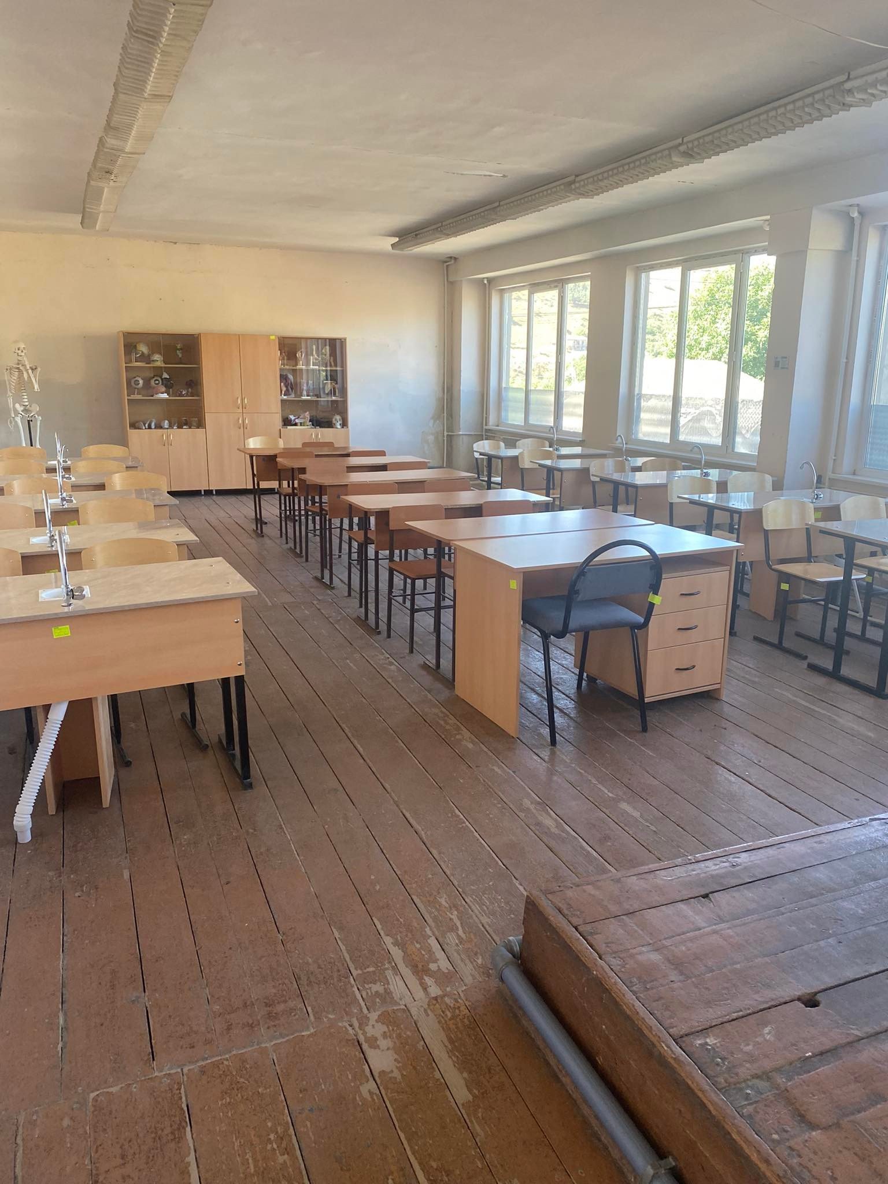

* + - 1. ***Հաստատության ուսուցիչներին և նրանց գործունեությանը վերաբերողցուցանիշներ***

***Աղյուսակ 23. Տվյալներ ուսուցչական կազմի և նրանց գործունեության վերաբերյալ***

|  |  |  |  |
| --- | --- | --- | --- |
| **Ցուցանիշ** | **2019-**  **2020**  **ուստարի** | **2020-**  **2021**  **ուստարի** | **2021-**  **2022**  **ուստարի** |
| **Բարձրագույնմանկավարժականորակավորումունեցողուսուցիչներիթիվըևտոկոսը**  **(տոկոսի հաշվարկ. բարձրագույնմանկավարժական որակավորում ունեցող** | 25  21/22*100  95.5% | 21  16/20*100  95% | 20  15/16*100  93.75% |

|  |  |  |  |
| --- | --- | --- | --- |
| **հաստատության ուսուցիչների թվի հարաբերությունը ուսուցիչների ընդհանուր թվին՝ տոկոսայինարտահայտությամբ)** |  |  |  |
| **Ըստ մասնագիտության դասավանդող ուսուցիչների թիվը ևտոկոսը**  **(տոկոսի հաշվարկ. ըստ մասնագիտության դասավանդող հաստատության ուսուցիչների թվի հարաբերությունը ուսուցիչների ընդհանուր թվին՝ տոկոսայինարտահայտությամբ)** | 22  22/22*100  100 % | 16  16/20*100  100% | 16/16*100  100% |
| **Տարակարգ ունեցող ուսուցիչների թիվը և տոկոսը**  **(տոկոսի հաշվարկ. տարակարգ ունեցող հաստատության ուսուցիչների թվի հարաբերությունը ուսուցիչների ընդհանուր թվին՝ տոկոսայինարտահայտությամբ)** | 1/22*100  4.5 % | 5/20*100  25 % | 7/16*100  43.75% |
| **Գիտականկոչումունեցողուսուցիչներիթիվըև տոկոսը**  **(տոկոսի հաշվարկ. գիտական կոչում ունեցող հաստատության ուսուցիչների թվի հարաբերությունը ուսուցիչների ընդհանուր թվին՝ տոկոսայինարտահայտությամբ)** | --------- | ------- | -------- |
| **Որպես ուսուցիչ վերապատրաստող (դասախոս) վերապատրաստված և վերապատրաստման դասընթացներ վարող ուսուցիչների թիվը և տոկոսը**  **(տոկոսի հաշվարկ. վերապատրաստման դասընթաց վարող հաստատության ուսուցիչների թվի հարաբերությունը ուսուցիչների ընդհանուր թվին՝ տոկոսային արտահայտությամբ)** | 2/22*100  9 % | 2/20*100  10 % | 1/16*100  6.25 % |
| **Ուսուցիչների միջին տարիքը**  **(հաշվարկ. հաստատության բոլոր ուսուցիչների տարիքների գումարի հարաբերությունը ուսուցիչների ընդհանուր թվին)** | 45 | 48 |  |
| **Միջազգային ու հանրապետական պարբերականներում/ամսագրերում/հոդվածներ, մասնագիտական հրապարակումներ, ինչպես նաև դասագրքեր, մեթոդական ձեռնարկներ, գիտամանկավարժական, հեղինակային ու այլ աշխատություններ ունեցող ուսուցիչների թիվը ևտոկոսը**  **(տոկոսի հաշվարկ. հոդվածներ և վերը նշված մասնագիտական հրապարակումներնունեցող** | -------- | ---------- |  |

|  |  |  |  |
| --- | --- | --- | --- |
| **հաստատության ուսուցիչների հարաբերությունը ուսուցիչների ընդհանուր թվին՝ տոկոսայինարտահայտությամբ)** |  |  |  |
| **Դասավանդման աշակերտակենտրոն, մասնակցային, ինտերակտիվ մեթոդներին տիրապետող և դրանք կիրառող ուսուցիչների թիվը ևտոկոսը**  **(տոկոսի հաշվարկ. դասավանդման աշակերտակենտրոն, ինտերակտիվ մեթոդներին տիրապետող և կիրառող հաստատության ուսուցիչների թվի հարաբերությունը ուսուցիչներիընդհանուր**  **թվին՝ տոկոսային արտահայտությամբ)** | 17  22/22*100  100% | 18  16/16*100  100 % | 17  16/16*100  100% |
| **Ուսումնական գործընթացում տեղեկատվական հաղորդակցման տեխնոլոգիաներ, այդ թվում՝ ինտերնետ կիրառող ուսուցիչների թիվը և տոկոսը**  **(տոկոսի հաշվարկ. ուսումնական գործընթացում տեղեկատվական հաղորդակցման տեխնոլոգիաներ, այդ թվում ինտերնետ կիրառող ուսուցիչների թվի հարաբերությունը ուսուցիչներիընդհանուր**  **թվին՝ տոկոսային արտահայտությամբ)** | 21  21/22*100  95.5% | 16  20/20*100  100 % | 16  16/16*100  100% |
| **Սովորողներին համակարգիչների կիրառմամբ տնային աշխատանքներ հանձնարարող ուսուցիչների թիվը ևտոկոսը** | 15/22*100  68.2% | 20/20*100  100 % | 16/16*100  100% |
| **Ուսուցիչների բացակայությունների ընդհանուր թիվը**  **(հաշվարկ. ուստարվա ընթացքում հաստատության բոլոր ուսուցիչների բացակայածօրերիընդհանուրթիվը)** | 400 | 154 |  |
| **ՈՒստարվա ընթացքում հաստատությունում անցկացվողցուցադրականբացդասերիթիվը** | 200 | 180 | 160 |
| **ՈՒստարվա ընթացքում ուսուցիչների**  **փոխադարձ դասալումների թիվը** | 347 | 138 | 180 |
| **Ուստարվա ընթացքում հաստատությունից դուրս անցկացվող գործնական**  **պարապմունքների թիվը** | 10 | 5 | 5 |
| **Նախարարության և Մայր Աթոռ եՍուրբ Էջմիածնի հետ համատեղ անցկացվող մրցույթներին մասնակցած ուսուցիչներիթիվը ևտոկոսը**  **(տոկոսի հաշվարկ. մրցույթներինմասնակցած հաստատության ուսուցիչների թվի** | -------- | 1  1/20  5% | 1  1/16  6.25% |

|  |  |  |  |
| --- | --- | --- | --- |
| **հարաբերությունը ուսուցիչների ընդհանուր թվին՝ տոկոսայինարտահայտությամբ)** |  |  |  |
| **Նախարարության և Մայր Աթոռի Սուրբ Էջմիածնի հետ համատեղ անցկացվող մրցույթներում մրցանակներ ստացած ուսուցիչների թիվը ևտոկոսը:**  **(տոկոսի հաշվարկ. Մրցանակներ ստացած հաստատության ուսուցիչների թվի հարաբերությունը ուսուցիչների ընդհանուր թվին՝ տոկոսայինարտահայտությամբ)** |  | 1  1/20  5% | 1  1/20  5% |

***Վերլուծություն.***Հաստատությունն ունի որակյալ ուսուցչական անձնակազմ, և ուսուցիչները տիրապետումենդասավանդմանժամանակակիցմեթոդներին,ինչըենթադրումէհմուտղեկավարվող ուսումնականգործընթաց:Դպրոցնունիտարակարգունեցող6ևվերապատրաստող2ուսուցիչ: Ուսուցիչները մշտապես մասնակցում են տարբեր մասնագիտական մրցույթների և վերապատրաստումների: Ունենք թվով մեկ թոշակառու ուսուցիչ: Դպրոցում ուսուցումը աշակերտակենտրոն է, տարեցտարի ավելի է մեծանում ՏՀՏ-ի կիրառմամբ դասեր անցկացնող ուսուցիչների թիվը: Փոխադարձ դասալսումներն ու դրանց քննարկումները կազմակերպվումեն նպատակային: Դրանք ուսուցանող են և հագեցած նոր մեթոդներով, հիմնականում՝ աշակերտակենտրոն: Դպրոցի մանկավարժներն աշխատում են այն գիտակցությամբ, որ ուսուցիչն անընդհատ պիտի զբաղվի ինքնակրթությամբ ու ինքնակատարելագործմամբ, աշխատի իր մասնագիտական մակարդակը բարձրացնել և ստեղծագործական ունակությունները զարգացնել: Յուրաքանչյուր ուսուցիչ ունի ինքնակրթության թեմա, մասնակցում է առարկայական մեթոդմիավորման աշխատանքին, ներկայացնում զեկուցումներ, ինքնահաշվետվություններ, իսկ տարեվերջինտնօրենությաննէներկայացնումիրկատարածտարեկանաշխատանքիվերլուծությունև ինքնագնահատում:

* + - 1. **Հաստատությանուսումնականմիջավայրինևծառայություններինվերաբերող**

**ցուցանիշներ**

***Աղյուսակ 24. Տվյալներ հաստատության գրադարանի և դրա գործունեության մասին***

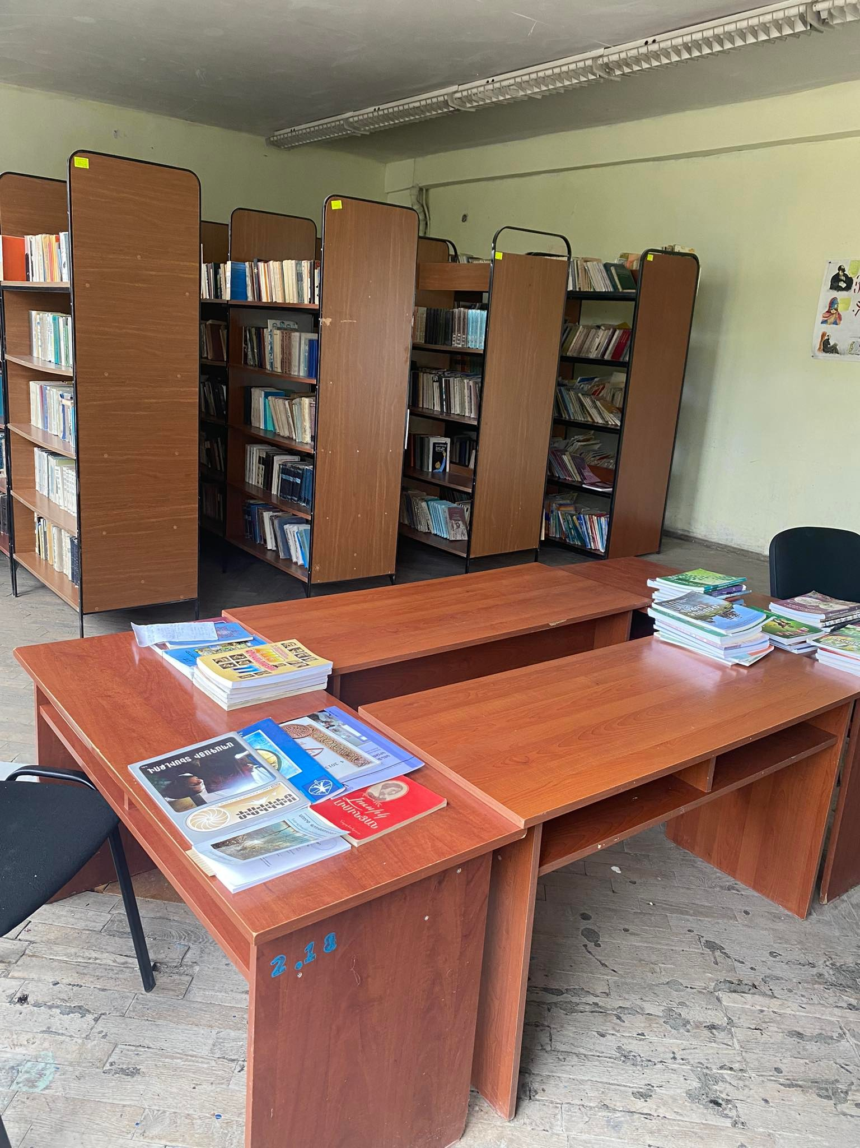

|  |  |
| --- | --- |
| **Ցուցանիշ** | **Տվյալներ** |
| Գրադարանի տարածքը քմ-ով | 75 |
| Գրադարանում համակարգիչների թիվը | 6 |
| Գրադարանում ինտերնետին միացված համակարգչների թիվը | 6 |
| Գրադարանում կամ ընթերցասրահում նստատեղերի թիվը | 16 |
| Գրադարանայինֆոնդումառկագրքերի/բացառությամբՀՀԿԳ նախարարությանկողմիցերաշխավորվածհիմնական  դասագրքերի/ ընդհանուր թիվը, այդ թվում՝ | 7941 |
| -գեղարվեստական գրքերի թիվը | 7530 |
| -տեղեկատվական գրքերի թիվը /բառարաններ,  հանրագիտարաններ, ատլասներ և այլն/ | 50 |
| -ուսումնամեթոդական գրքերի թիվը | 173 |
| -ամսագրերի թիվը | 314 |
| -այլ /շտեմարաններ, քարտեզներ, պաստառներ/ |  |
| Վերջինանգամգարդարանայինֆոնդընորգրականությամբ  համալրվելու տարեթիվը | 2019 |
| **Պատասխանել այո կամ ոչ** | |
| Վերանորոգվա՞ծ է արդյոք գրադարանը | **Ոչ** |
| Անցկացnվու՞մենարդյոքգրադարանումդասերևուսումնական  պարապմունքներ | **Այո** |
| Գրադարանավարն ունի՞ համապատասխան բարձրագույն  կրթություն | **Ոչ** |
| Վերջին 3 տարվա ընթացքում գրադարանավարն անցե՞լ է  վերապատրաստում գրադարանային աշխատանքի ուղղությամբ | **Ոչ** |
| Գրադարանը հանդիսանու՞մ է հանրապետության, այլ երկրների կամ կազմակերպությունների գրադարանների բաժանորդ և  օգտվում է արդյոք նրանց ռեսուսներից | **Այո** |
| Գարդարանն ունի՞ էլեկտրոնային ռեսուսներ, որքան | Այո6 |
| Սովորողները կարո՞ղ են ինքնուրույն ու ազատ մոտենալ գրադրանի գրադարակներին/պահարաններին, ընտրել իրենց  անհրաժեշտ գրականությունը և վերցնել այն ընթերցասրահում | **Այո** |

|  |  |
| --- | --- |
| աշխատելու ժամանակ |  |
| Գրադարանն ունի՞ գրադարանավարության հատուկ  համակարգչային ծրագիր | **Այո** |
| Գրադանավարը կարողանո՞ւմ է օգտվել  գրադարանավարության հատուկ համակարգչային ծրագրից | **ոչ** |

***Վերլուծություն****.*Դպրոցիգրադարանըուսումնադաստիարակչականգործընթացիկարևորօղակներից է:Դպրոցիբոլորսովորողները2023-2024ուստարվասեպտեմբերի14-իդրությամբապահովվածեն եղելդասագրքերով:Դասղեկները,ըստնախօրոքկազմվածժամակացույցի,գրադարանիցստացելեն դասագրքերը և բաշխել սովորողներին: Դասագրքերի վարձավճարների գնացուցակն արդենսեպտեմբերի14-ինփակցվածէեղելդպրոցինախասրահումևգրադարանում:Նախօրոքճշտվելէ անապահով ընտանիքների երեխաների ցուցակը: Այս ուսումնական տարում, ելնելովկորոնավիրուսի պատճառով երկրում Գրադարանը գտնվում է գերազանց վիճակում, վերանորոգված է, ունի ընթերցասրահ, հագեցված է ՏՀՏ-ով: Արդյունավետության չափանիշները և ցուցանիշները բավարար են:Առկախնդիրներիցէգրադարանայինֆոնդիհամալրումընորգրականությամբ,համագործակցումը` այլ գրադարանների և մշակութային հիմնարկների, տեղեկատվական կենտրոնների հետ գրադարանայինհավաքածուիհամալրմանուարդյունավետփորձիներմուծմաննպատակով:

***Աղյուսակ 25. Տվյալներ հաստատության ուսումնական լաբորատորիաների, կաբինետների և դահլիճների վերաբերյալ***

|  |  |  |  |  |  |
| --- | --- | --- | --- | --- | --- |
| Լաբորատո- րիաներ, կաբինետներ և դահլիճներ | Տարածք ը (քմ) | Վերանոր ոգման կարիքը | Առկա գույքը, լաբորատոր  սարքավորումներ պարագաները (թվարկել հիմնականը/ | Ուսումնա- նյութական, ուսումնա- դիդակտիկ նյութերը | Լրացուցիչ, գույքի, սարքա վորումներ ի, պարագան երի  նյութերի  կարիքը |
| Ֆիզիկայի  լաբորատորիա, կաբինետ | 70 | այո | Ֆիզիկայի  Հավաքածու-17 | Ֆիզիկայի քիմ.  Պարագաներ-16 | չունենք |

|  |  |  |  |  |  |
| --- | --- | --- | --- | --- | --- |
| Քիմիայի  լաբորատորիա, կաբինետ | 89 | այո | Քիմիայի  Հավաքածու-16 | Քիմ.  Լաբորատոր  պարագաներ | Քիմիական  նյութեր |

|  |  |  |  |  |  |
| --- | --- | --- | --- | --- | --- |
| Կենսաբանության լաբորատորիա, կաբինետ | 73.5 | Այո | Կենսաբ.  Հավաքածու 21 | Լաբորատոր  Լաբ. սարքավորումներ | չունենք |

|  |  |  |  |  |  |
| --- | --- | --- | --- | --- | --- |
| Աշխարհա-գրության  լաբորատորիա,  կաբինետ | -------- 60 | այո | գլոբուս, քարտեզ | պաստառներ | չունենք |
| Պատմության կաբինետ | 60 | այո | քարտեզ | պաստառներ | չունենք |
| Ռազմագի  տության կաբինետ | 72 | այո | Զենք  <<Մենամարտդպրոց>>  Վարժասարք  <<Ինքնաձիգ>>զենք | պաստառներ | չունենք |
| Համակարգչային լաբորատորիա, կաբինետ | 70 | այո | Համակարգիչ-10  Նոթբուք-22 | Էլ.գրատախտակ- |  |
| Օտար լեզուների  լինգաֆոնային կաբինետ | -------- | -------- | -------- | -------- | -------- |
| Արհեստանոց  (նշել ինչպիսի) | -------- | -------- | -------- | -------- | -------- |
| Միջոցառումների դահլիճ | 120 | այո |  |  | Նստարաններ200 |

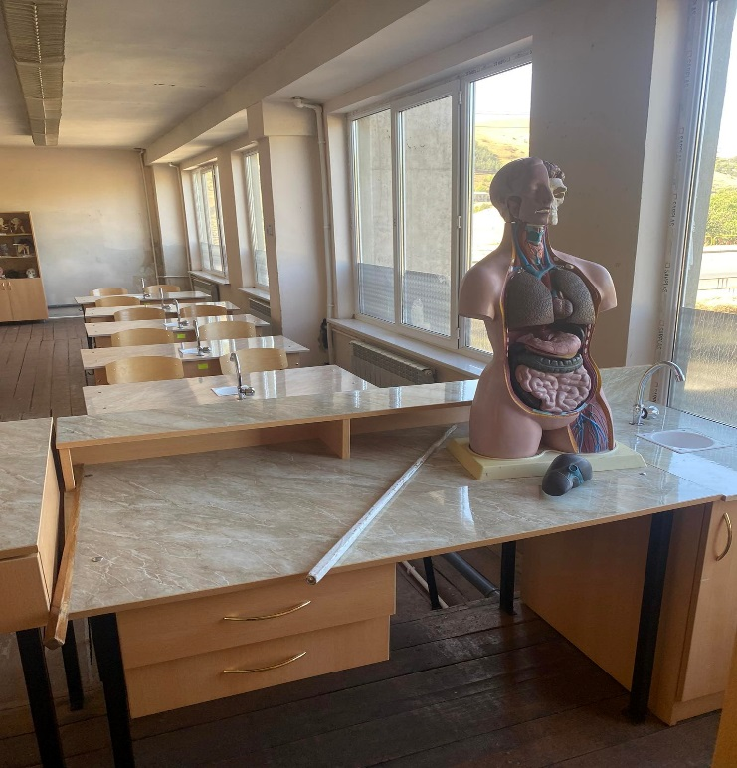

**Վերլուծություն.** Դպրոցի լաբորատորիաների, գրադարանի, կաբինետների նյութատեխնիկական հագեցվածության վերաբերյալ կատարված հարցումի համաձայնսովորողների 91%-ըևծնողների67%-ըգտնումեն,որդպրոցնապահովվածէանհրաժեշտուսումնականնյութերով, լաբորատորիաները վերանորոգված են և հագեցած ուսումնական գործընթացը կազմակերպելու համար անհրաժեշտ գույքով, տեխնիկայով,փորձանյութերով:

Դասի ընթացքում ուսուցիչները մշտապես օգտագործում են ուսումնադիտողական պարագաներ (քարտեզներ, տեղեկատու պաստառներ): Հաճախ են կազմակերպվում կինոդիտումներ: Ֆիզիկայի, քիմիայի, կենսաբանության դասերն անցկացվում են լաբորատորիայում: 2020-2021ուստարում կենսաբանության լաբորատորիան վերազինվել է նոր դիդակտիկ և ուսումնական նյութերով,սակայն դասասենյակըգտնվումէոչբարվեքվիճակում:Համացանցնուհամակարգչայինկենտրոնըհասանելի

ենբոլորին:Մեծուշադրությունէդարձվումսովորողներիֆիզիկականպատրաստվածությանը,սակայն մարզադահլիճըչիգտնվումբարվոքվիճակում,ևկագույքիխնդիր:

* + - 1. ***Հաստատության ներքին արդյունավետությանցուցանիշները***

***Աղյուսակ 26. ՈՒսումնական հաստատության ներքին արդյունավետությանհիմնական***

***ցուցանիշները՝ ընթացիկ և նախորդ 2 ուստարիներիհամար***

|  |  |  |  |  |
| --- | --- | --- | --- | --- |
| Ցուցանիշներ | 2019-2020  ուստարի | 2020-2021  ուստարի | 2021-2022  ուստարի | Փոփոխությունների  դինամիկան (աճ կամ նվազում) |
| Սովորող/ուսուցիչ հարաբերություն  (հաշվարկ. հաստատության սովորողների ընդհանուր թվի հարաբերությունը  ուսուցիչների ընդհանուրթվին) | 9.7 | 9.1 | 5.4 | Նվազում |
| Սովորող/ սպասարկող  անձնակազմ հարաբերությունը  (հաշվարկ. հաստատության սովորողների ընդհանուր թվի հարաբերությունը սպասարկող անձնակազմի ընդհանուր  թվին) | 16.3 | 11.2 | 6.69% | Նվազում |
| Դասարանների միջին խտությունը  (հաշվարկ. հաստատության սովորողների ընդհանուր թվի հարաբերությունը  կոմպլեկտավորված դասարանների ընդհանուր  թվին) | 22.2 | 21 | 21.75 | Նվազում |
| Մեկ սովորողի հաշվով հաստատության տարեկան նախահաշիվը  (հաշվարկ. հաստատության տարեկան բյուջեով հաստատված ամբողջ գումարի հարաբերությունը հաստատության սովորողների  ընդհանուր թվին) | 268.6 | 339.8 |  | Աճ |
| Սպասարկող անձնակազմի  միջին աշխատավարձը | 84.7 | 92.5 | - | Աճ |
| Ուսուցչի միջին  աշխատավարձը | 81 | 892 | - | Աճ |
| Վարչական աշխատողների  միջին աշխատավարձը | 167.1 | 248.2 | - | Աճ |

***Աղյուսակ 27. Տվյալներ հաստատության բյուջետային միջոցների վերաբերյալ***

|  |  |  |  |
| --- | --- | --- | --- |
|  | **2020թ.** | **2021թ.** | **2022թ.** |
| Հաստատության տարեկան նախահաշվում արտաբյուջետային միջոցների չափը  (հաշվարկ. հաստատության տարեկան բյուջեում արտաբյուջետային միջոցների չափի և հաստատության տարեկան ընդհանուր գումարի հարաբերությունը՝  տոկոսային արտահայտությամբ) |  |  |  |
| Ծնողների կողմից դրամական ներդրումների տարեկան չափը | 0 | 0 | 0 |
| Հովանավորչական և դրամաշնորհային միջոցների տարեկան չափը  (հաշվարկ. ծնողների կողմից տարվա կտրվածքով կատարած ներդրումների , դրամաշնորհների, հաստատության  տարեկան բյուջեում ) | 0 | 0 | 0 |
| Աշխատավարձերի վճարման գծով հաստատության տարեկան ծախսերի չափը (հաշվարկ. աշխատավարձերի վճարման հոդվածով՝ ներառյալ հարկերը, հաստատության տարեկան ծախսերի գումարի և հաստատության տարեկան  բյուջեի ընդհանուր գումարի հարաբերությունը՝ տոկոսային  արտահայտությամբ) | ***532000***  ***86.7%*** | 7425  11.8% | 7425  11.8% |
| Կոմունալ վճարների գծով հաստատության տարեկան ծախսերի չափը  (հաշվարկ. կոմունալ վճարների հոդվածով հաստատության տարեկան ծախսերի գումարի և հաստատության տարեկան  բյուջեի ընդհանուր գումարի հարաբերությունը՝ տոկոսային  արտահայտությամբ) | - | - | - |
| Նորգույքի,այդթվում՝սարքավորումների ձեռբերման գծով հաստատության տարեկան ծախսերիչափը  (հաշվարկ.գույքիձեռքբերմանհոդվածով հաստատության տարեկան ծախսերի գումարիևհաստատությանտարեկան  բյուջեի ընդհանուր գումարի  հարաբերությունը՝ տոկոսային արտահայտությամբ) | - | - | - |

Վերլուծություն. Աշխատավարձի գծով տարեկան ծախսերի չափը, ինչպես նաև կոմունալ վճարների գծով տարեկան ծախսերի չափը նվազել է, քանի որ 2021թ.-ի սուբսիդիանավելիքի չէ, քան 2020թ.-ինը:

***Մաս 4. Համայնքային մասնակցություն***

***Աղյուսակ 28. Տվյալներ հաստատության գործունեությանը սովորողների մասնակցության վերաբերյալ***

|  |  |  |  |  |  |  |
| --- | --- | --- | --- | --- | --- | --- |
| **Ցուցանիշ** | | **2021-2022**  **ուստարի** | | **2022-2023**  **ուստարի** | | **2023-2024**  **ուստարի** |
| Դեպքերի թիվը, երբ սովորողները մասնակցություն են ունեցել իրենց վերաբերող խնդրահարույց հարցերի շուրջ տնօրենության կողմից որոշումների կայացմանը | | -------- | | -------- | | *-------* |
| Սովորողների կողմից առաջարկված նոր նախաձեռնությունների թիվը | |  | |  | | 6 |
| Սովորողների կողմից կազմակերպած  միջոցառումների թիվը | |  | |  | | 14 |
| Իրենց հուզող հարցերի վերաբերյալ սովորողների կողմից կազմակերպված համաժողովների, սեմինարների, կլոր-սեղանների, քննարկումների  թիվը | |  | |  | | 5 |
| Նկարագրել, թե ինչպես է տնօրենությունը խթանում սովորողների նախաձեռնությունները,  օժանդակում դրանց իրագործմանը | | | | | | |
| Տնօրենությունը օժանդակում է սովորողներին՝ ապագա քաղաքացու ինքնաճանաչման,նրա անձի  և անհատականության լիարժեք դրսևորման և զարգացման համար: | | | | | | |
| Սովորողներիմասնակցությունըիրենցվերաբերողխնդրահարույցհարցերիշուրջտնօրենության կողմիցընդունածորոշումներինևդրանցկայացմանըմասնակցությունունեցածսովորողների  տոկոսը | | | | | | |
| **Նկարագրել վերջին 3 տարում քննարկված խնդրահարույց հարցերը և ընդունված որոշումները** | **Ամսաթիվ** | | **Մասնակից սովորողներ ի տոկոսը` սովորողներ իընդհանուր թվի**  **նկատմամբ** | | **Մեկնաբանություն** | |
| - | - | | - | | - | |
| - | - | | - | | - | |
| - | - | | - | | - | |
| Սովորողների կողմից առաջարկված նոր նախաձեռնությունները և նախաձեռնություններին  մասնակցություն ունեցած սովորողների տոկոսը | | | | | | |
| **Նկարագրել վերջին 3 տարում սովորողների կողմից առաջարկված նոր նախաձեռնությունները** | **Ամսաթիվ** | | **Մասնակից սովորողներ ի տոկոսը` սովորողներ ի ընդհանուր թվի**  **նկատմամբ** | | **Մեկնաբանություն** | |

|  |  |  |  |  |
| --- | --- | --- | --- | --- |
| 1. «Տոնդ շնորհավոր, ուսուցի′չ» | 5.10.2023 | 70  70։72×100  97% | | Շնորհակալական խոսք կրթության  նվիրյալներին |
| 2.«Ձմռան մուտք»։ <<Ամենանրբաճաշակ դասասենյակ>> | 18.12.2023 | 72  72։72×100  100% | | Ձմռան մուտքի ազդարարում |
| 3.«Սիրո տոն»։ Սուրբ Սարգիս զորավարի տոն | 26.01.2024 | 17  17։ 72×100  24% | | Սիրո և հանդուր- ժողականության  դաստիարակում |
| 4.Գրքի օր | 16.02.2024 | 69  69։72×100  96% | | Հետաքրքրություն ընթերցանության նկատմամբ |
| 5. Գրքի տոնը մեր դպրոցում | 19.02.2024 | 72  72։72×100  100% | | Գիրք նվիրելու  մշակույթի զարգացում |
| 6. <<․․․Թող գարունները գան ու չգնան>> | 01.03.2024 | 67  67։72×100  93% | | Գարնան առաջին օր |
| 7․ Կանանց միջազգային օր՝ Մարտի 8 | 07․03․2024 | 69  69։72×100  96% | | Բարեմաղթանքներ սիրելի ուսուցիչներին, տատիկներին, մայրիկներին, քույրիկներին |
| 8․ Հայոց ցեղասպանության 109-րդ տարելից | 23․04․2024 | 63  63։72×100  88% | | Հարգանք զոհերի  հիշատակի նկատմամբ |
| 9.Մայիսյան հաղթանակների առթիվ բացիկներ դպրոցի շրջանավարտ զինվորներին | 07.05.2024 | 67  67։72×100  93% | | Զինվորներին բարոյահոգեբանական  աջակցություն |
| 10․<<ՀԱՄԱՅՆՔԱԳԵՏ>> սեղանի խաղ | 15․05․2024 | 15  15։72×100  21% | | Քաղաքի  երիտասարդների մոտիվացում |
| 11. Աշխարհն առանց պատերազմի | 18.05.2024 | 20  20։72×100  28% | | Դեմ ենք պատերազմին |
| 12. Կյանք, որ սխրանք է։ Այց հերոսների  շիրիմներին | 28.05.2024 | 15  15։72×100  21% | | Հարգանք զոհերի  հիշատակի նկատմամբ |
| **Նկարագրել վերջին 3 տարում սովորողների կողմից կազմակերպված միջոցառումները** | **Ամսաթիվ** | **Մասնակից սովորողներ ի տոկոսը` սովորողներ ի ընդհանուր թվի**  **նկատմամբ** | **Համադպրոցական կամ դասարանային** | |

|  |  |  |  |
| --- | --- | --- | --- |
| 1. «Տոնդ շնորհավոր, ուսուցի′չ» | 5.10.2023 | 70  70։72×100  97% | Համադպրոցական |
| 2.«Ձմռան մուտք»։ <<Ամենանրբաճաշակ դասասենյակ>> | 18.12.2023 | 72  72։72×100  100% | Համադպրոցական |
| 3.«Սիրո տոն»։ Սուրբ Սարգիս զորավարի տոն | 26.01.2024 | 17  17։ 72×100  24% | 121-րդ |
| 4.Գրքի օր | 16.02.2024 | 69  69։72×100  96% | Համադպրոցական |
| 5. Գրքի տոնը մեր դպրոցում | 19.02.2024 | 72  72։72×100  100% | Համադպրոցական |
| 6. <<․․․Թող գարունները գան ու չգնան>> | 01.03.2024 | 67  67։72×100  93% | Համադպրոցական |
| 7․ Կանանց միջազգային օր՝ Մարտի 8 | 07․03․2024 | 69  69։72×100  96% | Համադպրոցական |
| 8․ Հայոց ցեղասպանության 109-րդ տարելից | 23․04․2024 | 63  63։72×100  88% | Համադպրոցական |
| 9.Մայիսյան հաղթանակների առթիվ բացիկներ դպրոցի շրջանավարտ զինվորներին | 07.05.2024 | 67  67։72×100  93% | Համադպրոցական |
| 10․<<ՀԱՄԱՅՆՔԱԳԵՏ>> սեղանի խաղ | 15․05․2024 | 15  15։72×100  21% | 10-րդ |
| 11. Աշխարհն առանց պատերազմի | 18.05.2024 | 20  20։72×100  28% | 11-րդ |
| 12. Կյանք, որ սխրանք է։ Այց հերոսների  շիրիմներին | 28.05.2024 | 15  15։72×100  21% | 10-րդ |
| Սովորողների մասնակցությունը հաստատության ներքին կարգապահական կանոնների մշակմանը  մասնակցություն ունեցած սովորողների տոկոսը | | | |
| **Նկարագրել վերջին 3 տարում հաստատության ներքին կարգապահական կանոնների մշակմանը սովորողների մասնակցության դեպքերը** | **Ամսաթիվ** | **Մասնակից սովորողներ ի տոկոսը`սով որողների ընդհանուր թվի**  **նկատմամբ** | **Մեկնաբանություն** |
| 1.Կարգապահական տույժ ուշացումների և անհարգելի բացակայությունների վերաբերյալ | հոկտեմբեր  -մարտ | 8։72×100  11 % | Հետևել սովորողների կարգապահությանը և սահմանել համապատասխան  պատժամիջոցներ |
| 2.Կլոր-սեղան՝ Դպրոցը որպես անձի ձևավորման դարբնոց | 19.01.2024 | 31։72×100  43% | Դպրոցի դերն ու նշանակությունը  յուրաքանչյուր սովորողի  կյանքում |
| Իրենց հուզող հարցերի վերաբերյալ սովորողների կողմից կազմակերպված համաժողովները, | | | |

|  |  |  |  |
| --- | --- | --- | --- |
| սեմինարները, կլոր սեղանները, քննարկումները և մասնակցություն ունեցած սովորողների  տոկոսը | | | |
| **Թվարկել վերջին 3 տարում սովորողների կողմից կազմակերպված համաժողովները, սեմինարները, կլոր սեղանները, քննարկումները, նշել դրանց թեմաները** | **Ամսաթիվ** | **Մասնակից սովորողներ ի տոկոսը՝ սովորողներ ի ընդհանուր թվի**  **նկատմամբ** | **Մեկնաբանություն** |
| 1. Աշակերտի իրավունքները | 02․12․2023 | 72  72։72×100  100% | Իրազեկում |
| 1. Եղիր ուժ մեր երկրի համար | 04․12․2023 | 15  15։72×100  21% | Իրազեկում |
| 1. ՀԱՊՀ Վանաձորի մասնաճյուղ՝ համագործակցության ծրագիր | 04․12․2023 | 15  15։72×100  21% | Մասնագիտական կողմնորոշում |
| 1. ԵՊՀ՝ <<Աշակերտական ինքնակառավարման ֆորում>> | 03․02․2024 | 3  3։72×100  4% | Իրազեկում |
| 1. ՎՊՀ՝ <<Որակյալ կրթությունը հաջող կարիերայի գրավականն է>> | 09․02․2024 | 26  26։72×100  36% | Մասնագիտական կողմնորոշում |
| 1. Երկրաշարժի ժամանակ բնակչության վարվելակերպի կանոնները և բնակչության տարհանման կազմակերպումը | 22․02․2024 | 62  62։72×100  86% | Իրազեկում |
| 1. Թատերական շաբաթ | 29․02․2024 | 19  19։72×100  26% | Քննարկում |
| 1. Երկրաշարժից պաշտպանվելու վարքականոնները | 03․05․2024 | 67  67։72×100  93% | Իրազեկում |
| Նկարագրել սովորող-սովորող և սովորող-ուսուցիչ հարաբերություններն ուսումնական  հաստատությունում | | | |
| Սովորող-սովորող և սովորող-ուսուցիչ հարաբերությունները գտնվում են փոխադարձ հարգանքի  ու վստահության հարթության վրա:Դպրոցում տիրում է համագործակցային մթնոլորտ, հարգվում են բոլորի իրավունքները և պարտականությունները: | | | |

**Վերլուծություն.** Սովորող-սովորող, սովորող-ուսուցիչ հարաբերությունները գտնվում են վստահության և փոխադարձ հարգանքի հարթության վրա: Սովորող-սովորող փոխհարաբերություններում կարևոր դեր են խաղում ուսուցիչները, մասնավորապես` դասղեկը: Ըստհարցումների՝սովորողներըգտնումեն,որդպրոցումսովորող-ուսուցիչհարաբերությունները գտնվումենբարձրմակարդակիվրա,ևչկանհոգեբանականճնշումներ:Բոլորուսուցիչներնիրենց առարկայի ընձեռած հնարավորություններն օգտագործում են՝ ձևավորելու դասարանական համերաշխ կոլեկտիվ:Դպրոցում ավանդաբար ուշադրության կենտրոնում է սովորող-ուսուցիչ հարաբերությունը:Փոխադարձ հարգանք, քաղաքավարություն, բարյացակամություն, փոխադարձ ուշադրություն, վստահություն, փոխըմբռնում են պահանջվում երկու կողմից էլ: Նրանց շփումը դասի ժամանակ, դասից դուրս ուսումնադաստիարակչական աշխատանքի կարևոր պայման է, սովորողի անձի ձևավորման միջոց:Սովորողների նկատմամբ ձևավորված են միասնական պահանջներ՝ դաստիարակչական խնդիրների հստակ ձևակերպման և դաստիարակչական առանձնահատկությունների վերաբերյալ: Համավարակի պատճառով նախապեսպլանավորած աշխատանքները չեն կատարվել:

***Աղյուսակ 29. Տվյալներ հաստատության աշակերտական խորհրդի գործունեության վերաբերյալ***

|  |  |  |  |
| --- | --- | --- | --- |
| **Ցուցանիշ** | | | |
| Աշակերտական խորհրդի կողմից նախաձեռնած քայլերն ուղղված ուսման մեջ կամ այլ  հարցերում խնդիրներ ունեցող սովորողներին աջակցելուն. | | | |
| **Նկարագրել վերջին 3 տարում աշակերտական խորհրդի կողմից նախաձեռնած քայլերն ուղղված ուսմանմեջկամայլհարցերում խնդիրներ ունեցողսովորողներին աջակցելուն** | **Ամսաթիվ** | **Աջակցությ ուն ստացած սովորողներ ի թիվը և տոկոսը սովորողներ ի ընդհանուր թվի**  **նկատմամբ** | **Մեկնաբանություն** |
| ----- | ---- | --- | ---- |
| Աշակերտական խորհրդի կողմից ձեռնարկած միջոցները` սովորողների միջև ծագած  վեճերին և խնդիրներին լուծում տալու նպատակով | | | |
| **Նկարագրել վերջին 3 տարում աշակերտական խորհրդի կողմից ձեռնարկած միջոցները` սովորողների միջև ծագած**  **վեճերին և խնդիրներին լուծում տալու նպատակով** | **Ամսաթիվ** | **Աջակցությ ուն ստացած սովորողներ ի թիվը և տոկոսը` սովորողներ ի ընդհանուր թվի**  **նկատմամբ** | **Մեկնաբանություն** |
| - | - | *-* | *-* |
| Աշակերտական խորհրդի կողմից նախաձեռնած միջոցառումները, ներառյալ շաբաթօրյակները, հաստատության և դպրոցամերձ տարածքի մաքրման աշխատանքները, դրանց հաճախականությունը և մասնակից սովորողների տոկոսը | | | |
| **Նկարագրել վերջին 3 տարում աշակերտական խորհրդի կողմից նախաձեռնած միջոցառումները** | **Ամսաթիվ** | **Մասնակից սովորողնե րի տոկոսը` սովորողնե րի**  **ընդհանուր** | **Մեկնաբանություն** |

|  |  |  |  |
| --- | --- | --- | --- |
|  |  | **թվի**  **նկատմամբ** |  |
| 1․ Ամենանրբաճաշակ դասասենյակ | Դեկտեմբեր | 67  67։72×100  93% | Գեղագիտական  ճաշակ |
| 2․ Համադպրոցական շաբաթօրյակ | 16․03․2024 | 35  35։72×100  49% | Դպրոցի տարածքի և հարակից տարածքների մաքրում և խնամում |
| 2․ Ֆիլմի դիտում՝ <<Խնձորի այգին>> | 25․04․2024 | 65  65։72×100  90% | Իրազեկում Հայոց պատմության մասին |
| Նկարագրել աշակերտական խորհրդի գործունեության սկզբունքները և ձևերը` համապատասխանությունըժողովրդավարությանևինքնավարությանսկզբունքներին | | | |
| Աշակերտական խորհուրդը գործում է ժողովրդավարության և ինքնավարության սկզբունքներին համապատասխան: Առաջնորդվում է նաև կամավորության, սովորողների իրավահավասարության, կառավարման կոլեգիալության և հրապարակայնության սկզբունքներով և ապահովում է սովորողների խոսքի ազատ արտահայտումը: | | | |

**Վերլուծություն.**Դպրոցի ԱԽ-ի գործունեության ցուցանիշները բարձր են: ԱԽ-ն կատարումէ կանոնադրությամբ սահմանված իր լիազորությունները, ակտիվորեն մասնակցում է դպրոցի հասարակական կյանքին՝ կազմակերպելով հերթապահություն, շաբաթօրյակ, տարաբնույթ միջոցառումներ, օգնում ուսման մեջ վատ առաջադիմություն ունեցող սովորողներին:Աշակերտական

խորհրդի լավ աշխատանքի շնորհիվ սովորողների մոտ զարգացելեն սեփական նախաձեռնություններով հանդեսգալուևհամադպրոցականմիջոցառումներկազմակերպելուհմտությունները:Աշակերտական խորհրդի անդամները ծավալում են ակտիվ գործունեություն,աջակցում են սովորողների շրջանում հանդուրժողականության մթնոլորտի ձևավորմանը: Հաշվի է առնվել սովորողների անձնական կարծիքը, հավասարության և կամավորության սկզբունքը, միասնականությունը, համախմբվածությունը:Դպրոցումգործումէժողովրդավարությանևինքնավարությանսկզբունքներին համապատասխան աշակերտական խորհուրդ, որի ներկայացրած առաջարկություններն ամբողջությամբ արտացոլում են սովորողների կարիքները: Հաստատության աշակերտական խորհուրդն իր գործունեությունը կառուցում է փոխադարձ հարգանքի, աշակերտների, ծնողների և տնօրինության փոխադարձ վստահության ու աջակցության մթնոլորտում, իրականացնում էհանրօգուտ աշխատանք: Աշխատանքը կոորդինացնելու համար ստեղծվել են հանձնախմբեր: 2019- 2020ուստարումաշակերտականխորհրդիաշխատանքներըկազմակերպելուղեկավարելէնախագահ 11-րդ հումանիտար հոսքի սովորող Մերի Գզիրյանը: Սակայն ինչպես դպրոցում գործող մնացած խորհուրդները,այնպեսէլաշակերտականխորհուրդըչիկարողացելկատարելնախօրոքպլանավորած աշխատանքները` ելնելով համաճարակի (կորոնավիրուս) հետևանքով հայտարարված արտակարգ իրավիճակից:Մարտամսիցսկսածխորհրդինիստերըկայացելենzoomհարթակում,սակայնչեն արձանագրվել նարձանագրություններիմատյանում:

***Աղյուսակ 30. Տվյալներ հաստատության ծնողական խորհրդի գործունեության վերաբերյալ***

|  |  |  |  |
| --- | --- | --- | --- |
| **Ցուցանիշ** | **2021-2022**  **ուստարի** | **2022-2023**  **ուստարի** | **2023-2024**  **ուստարի** |
| Սովորողների ուսումնադաստիա- րակչական գործընթացի վերա- բերյալ ծնողական խորհրդի կողմից տնօրենությանը ներկայացրած առաջարկությունների թիվը և ընդունված առաջարկների տոկո-սը ներկայացվածի նկատամամբ. |  |  | 2  100% |
| Ծնողական խորհրդի կողմից տվյալ ուստարում կազմակերպված միջոցառումների՝ հանդեսների, հավաքների, երեկույթների, էքսկուրսիաների, ճանաչողական այցերի,ժողովների ևայլնի թիվը |  |  | 8 |
| Ծնողական խորհրդի կողմից ու- սուցիչներին խրախուսելու, նրանց նկատմամբ կարգապահական կամ այլ տույժեր կիրառելու և նմանատիպ առաջարկների թիվը | ---------- | ---------- | ---------- |

|  |  |  |  |
| --- | --- | --- | --- |
| Ծնողական խորհրդի հանդիպումների հաճախականությունը՝ դրանց թիվը 1 ուստարվա ընթացքում |  |  | 6 |
| Ծնողական խորհրդի կողմից հաս- տատության ծնողազուրկ և սո- ցիալապես անապահով ընտանիք- ներից աջակցություն ստացող սո- վորողների տոկոսը տվյալ ուստա- րում |  |  |  |
| Սովորողների արտադպրոցական և արտադասարանական աշխա- տանքներում ներառված ծնողների տոկոսը. |  |  | 89 %(64) |
| Ծնողների տոկոսը, որոնք օգտվում են  [http://www.dasaran.am](http://www.dasaran.am/), [http://ktak.am](http://ktak.am/), [http://www.armedu.am](http://www.armedu.am/), <http://forum.armedu.am/>, [http://lib.armedu.am](http://lib.armedu.am/), և այլ կրթական կայքերից, ինչպես նաև հաստատության |  |  | emis.am 85%  vanadzor.am17schools67%  armedu.am 56%  atc.am 39%  facebook.com 98% |
| **Նկարագրել վերջին 3 տարում սովորողների ուսումնադաստիարակչական գործընթացի վերաբերյալ ծնողական խորհրդի կողմից տնօրենությանը ներկայացրած**  **առաջարկությունները** | **Ամսաթիվ** | **Առաջարկներին մասնակցած ծնողների թիվը** | **Մեկնաբանություն** |
| 1.Սովորողների դասագրքերի զեղչված վարձավճարների ցուցակ | 26.09.2020 | 9 | Սոցիալապես անապահով սովորողների դասագրքերին վարձավճարների  զեղչում |
| 2.Ապահովել սովորողների իրա- վունքներն ու պարտականու- թյունները հաստատությունում, կազմել սեմինարներ ծնողների համար` «Երեխաների իրավունք- ներն ու  պարտականությունները»  թեմայով: | 18.12.2023 | 70 | Սովորողների իրավունքների և պարտականություն ների իրազեկում |
| 3.Սեմինար ալկոհոլի, թմրամիջոց- ների, ծխախոտի և աjլ արատա-  վոր երևույթների դեպքերը կան- | 26.01.2024 | 68 | Իրազեկում վնասակար  երևույթների մասին |

|  |  |  |  |
| --- | --- | --- | --- |
| խարգելելու և դրանց վնասների  մասին |  |  |  |
| 4.Դպրոց-ծնող կապի ամրա- պնդում | 20.03.2024 | 34 | Ծնող-դպրոց կապի ամրապնդում |
| **Նկարագրել վերջին 3 տարում ծնողական խորհրդի կողմից կազմակերպված**  **միջոցառումները** | **Ամսաթիվ** | **Մասնակից ծնողներիթիվըև սովորողների**  **տոկոսը** | **Ծնողական ներդրումների չափը** |
| 1.<<Աշնան արև>> ֆիլմի դիտում | 11.12.2023 | 17  17։72×100  24% | Տրանսպորտի և տոմսի  արժեք |
| 2․ Փամբակ՝ <<Հեքիաթի տուն>> | 20.12.2023 | 15  15։72×100  21% | Տրանսպորտի  արժեք |
| 3.<<Արտիստը>> դրամայի դիտում | 06.02.2024 | 13  13։72×100  18% | Տրանսպորտի  արժեք |
| 4․<<Որդին>> դրամայի դիտում | 25.03.2024 | 15  15։72×100  21% | Տրանսպորտի և տոմսի  արժեք |
| 5․ <<Առաջարկություն>> ֆիլմի դիտում | 26.03.2024 | 15  15։72×100  21% | Տրանսպորտի  արժեք |
| 6․ Թատերական շաբաթ | 29.03.2024 | 17  17։72×100  24% | Տրանսպորտի  արժեք |
| 7․ Լոռի Փամբակի Երկրագիտական թանգարան | 19.04.2024 | 12  12։72×100  17% | Տրանսպորտի  արժեք |
| 8.Այց Գյումրի | 14.06.2024 | 15  15։72×100  21% | Տրանսպորտի  արժեք |
| **Նկարագրել վերջին 3 տարում ծնողական խորհրդի կողմից ուսուցիչներին խրախուսելու, նրանց նկատմամբ կարգապահական կամ այլ տույժեր կիրառելու վերաբերյալ և նմանատիպ**  **առաջարկությունները** | **Ամսաթիվ** | **Առաջարկու- թյունների քննարկմանը մասնակցած ծնողների և ուսուցիչների թիվը** | **Մեկնաբանություն** |
| -- | -- | -- | -- |
| **Նկարագրել վերջին 3 տարում ծնողական խորհրդի հանդիպումների ընթացքում**  **քննարկված հարցերը** | **Ամսաթիվ** | **Մեկնաբանություն** | |

|  |  |  |
| --- | --- | --- |
| 1.2023-2024 ուստարվա բյուջեի նախագծի նախնական տարբերակի քննարկում և  սոցիալապես անապահով | 26.09.2023 | Ուսումնական հաստատության տարեկան բյուջեի պլանավորում և ծախսեր |

|  |  |  |
| --- | --- | --- |
| ընտանիքների մասին |  |  |
| 2.Ծնողների իրավունքների և պարտականությունների  իրազեկման մասին | 19.10.2023 | Օրենքի իրազեկություն |
| 3.Ապահովել սովորողների իրավունքների և  պարտականությունների  կատարումը | 16.11.2023 | Օրենքի իրազեկություն |
| 4.Ծնողների ներգրավումը դպրոցի արտադպրոցական և արտադա-  սարանական աշխատանքներին | 11.12.2023 | Մասնակցություն միջոցառումների կազմակերպմանը |
| 5.Մասնագիտական կողմնորոշում | 18.01.2024 | Սովորողների ճիշտ ուղղորդում |
| 6.Հաստատության և ծնողների  միջև կապի ամրապնդում | 15.02.2024 | Ծնող-դպրոց կապի ամրապնդում |
| 7.Գենդերային  անհավասարություն | 18.03.2024 | Կանանց և տղամարդկանց  հավասարություն |
| 8.Դպրոց-համայնք համագործակցություն | 02.04.2024 | Դպրոց-համայնք կապի ամրապնդում |
| 9.Սովորողների ուսումնադաս- տիարակչականաշխատանքների  խրախուսում | 17.05.2024 | Դեռահասների մոտ վարքագծի շեղումների կանխարգելում |
| 10.2023-2024 ուստարվա ներքին  գնահատման հաշվետվություն | 03.09.2024 | Ծանոթացում դպրոցի ներքին  գնահատմանը |
| 11.2024-2025 ուստարվա ուսումնա-դաստիարակչական աշխատանքների տարեկան ծրագրի նախագծի վերաբերյալ  կարծիք տալու մասին | 09.09.2024 | Ծանոթացում տարեկան աշխատանքային պլանին |
| 12.Ծնողական խորհրդի նախագահի և քարտուղարի  ընտրություն | 13.09.2024 | Հետագա աշխատանքների պլանավորում |
| 13.Բյուջեի նախագծի նախնական  տարբերակի քննարկում | 26.09.2024 | Բյուջեի քննարկում |
| 14.Դպրոց-ծնող կապի  ամրապնդում | 16.10.2024 | Դպրոց-ծնող կապի համագործակցություն |
| 15.Ծնողների ներգրավումը դպրոցի արտադպրոցական և արտադասարանական  աշխատանքներին | 15.11.2024 | Մասնակցություն միջոցառումների կազմակերպմանը |
| 16.Սովորողների հաճախումների և առաջադիմության  արդյունքների ամփոփում | 20.12.2024 | Աջակցության ցուցաբերում տնօրենությանը |
| 17.Սովորողների և ծնողների  իրավունքների և պարտականու- թյունների ապահովում | 17.01.2025 | Օրենքի իրազեկում |
| 18.Ծխ-ի սեմինարի կազմա-  կերպում | 19.02.2025 | Աջակցության ցուցաբերում  տնօրենությանը |
| 19.Ամառային էքսկուրսիաների  կազմակերպում | 10.06.2025 | Ամառային էքսկուրսիաների  կազմակերպում |

|  |  |  |  |
| --- | --- | --- | --- |
| **Նկարագրել արտադպրոցական և արտադասարանական աշխատանքները, որոնց մեջ վերջին 3 տարում ծնողները**  **ներգրավված են եղել** | **Ծնողների մասնակցության ձևերը մասնակից ծնողների թիվը** | **Ծնողների ներդրումների չափը** | **Մեկնաբանություն ներ** |
| 1.Այց Գյումրի | 17 | Տրանսպորտային միջոցների և թանգարանի մուտքի տոմսերի ապահովում | Ծանոթացում մեծերի կայնքին |

|  |  |  |  |
| --- | --- | --- | --- |
| **Կայքը** | **Ամսաթիվ** | **Օգտվող ծնողների**  **թիվը** | **Մեկնաբան**  **ություն** |
| 1.emis.am | Ուստարվա ընթացքում | 72 | Տեղեկություններ սովորողների  առաջադիմության  մասին |
| 2. [http://www.armedu.am](http://www.armedu.am/) | Ուստարվա ընթացքում | 70 | Armedu.am կայքի միջոցով ծնողները իրազեկվում են դպրոցի ուսումնադաստիա- րակչական աշխատանքների  լուսաբանմանը և վարկանիշին |
| 3. vanadzor17@schools.am | Ուստարվա ընթացքում | 72 | 17dproc.am կայքի միջոցով ծնողները տեղեկություններ են ստանում դպրոցական կյանքի առօրյայից |
| 4. [http://www.atc.am](http://www.atc.am/) | Ուստարվա  ընթացքում | 34 | Քննության կարգի  ծանոթացում |
| 5. [www.facebook.com](http://www.facebook.com/) | Ուստարվա ընթացքում | 72 | Դպրոցի առօրյայի և  նորությունների ծանոթացում |

**Վերլուծություն.** Հաստատության ծնողական խորհուրդը սերտ համագործակցում է տնօրենության, մանկավարժական և աշակերտական խորհրդի հետ, նպաստում է սովորողների ուսումնադաստիարակչական աշխատանքներին: Համադպրոցական հարցերի քննարկման համար ծնողական խորհուրդը հրավիրում է ընդհանուր ծնողական ժողովներ: Մեծ է դպրոց-ընտանիք կապը, ըստ ժամանակացույցի կազմակերպվում են ծնողական ժողովները: 2023-2024 ուստարում դպրոցի ծնողխորհուրդը, որում ընդգրկված են ամենաակտիվ և փորձառու ծնողները, տնօրենության, կառավարման և աշակերտական խորհուրդների հետ համագործակցելով, լուրջ աշխատանք է կատարել սովորողների հանգստի և ժամանցի կազմակերպման, անապահով ընտանիքների երեխաների բացահայտման և դասագրքերով ապահովման, դպրոցի վճարովի լրացուցիչ կրթական ծրագրերի իրականացման ուղղությամբ: Ուսումնական հաստատության ծնողական խորհրդի աշխատանքները կազմակերպվումենըստտարեկանհաստատվածպլանի:Ծնողխորհուրդըպարբերաբարծանոթացելէ ուսումնադաստիարակչականաշխատանքներիընթացքին,սովորողներիկիսամյակայինևտարեկան առաջադիմությանը:Կարևորվելէսովորողներիիրավունքներիպաշտպանությունըդպրոցում::Սակայն ինչպեսդպրոցումգործողմնացածխորհուրդները,այնպեսէլծնողականխորհուրդըչիկարողացել

***Աղյուսակ 31. Տվյալներ հաստատության և համայնքի համագործակցության վերաբերյալ***

|  |  |  |  |
| --- | --- | --- | --- |
| **Ցուցանիշ** | | | |
| Ուսումնական հաստատության շենքային պայմանների բարելավման, տարածքի բարեկարգման, ուսումնանյութական բազայի համալրման աշխատանքներին համայնքի  մասնակցությունը, մասնակցության ձևը և այդ գործում կատարված ներդրումները. | | | |
| **Նկարագրել վերջին 3 տարում հաստատության շենքային պայմանների բարելավման,տարածքի բարեկարգման,ուսումնանյութակ ան բազայի համալրմանն այլ աշխատանքների համայնքի մասնակցության դեպքերը,**  **մասնակցության ձևերը** | **Ամսաթիվ** | **Ներդրման չափը** | **Մեկնաբանություն** |
|  |  |  |  |
| Նկարագրել համայնքային հիմնախնդիրների վերաբերյալ սովորողների տեղեկացվածության աստիճանը | | | |
|  | | | |
| Ուսումնական հաստատության մասնակցությունը համայնքի աշխատանքների, մասնակցության ձևերը | | | |
| **Նկարագրել վերջին 3տարում հաստատության կողմից համայնքի աշխատանքներին մասնակցության դեպքերը և**  **դրանց ձևերը** | **Ամսաթիվ** | **Մասնակից սովորողների և աշխատողներ**  **ի տոկոսը** | **Մեկնաբանություն** |
| 1.Հայոց ցեղասպանության հուշակոթող | 24.04.2024 | 68% | Հարգանքի տուրք  մատուցելու |
| 2.Կոտրած եկեղեցի | 09.05.2024 | 21% | Հարգանքի տուրք  մատուցելու |
| 3.Կոտրած եկեղեցի | 28.05.2024 | 77 % | Հարգանքի տուրք  մատուցելու |

|  |  |  |  |  |  |
| --- | --- | --- | --- | --- | --- |
| Ուսումնական հաստատության կողմից համայնքի բնակիչների համար կազմակերպված միջոցառումները. | | | | | |
| **Նկարագրել վերջին 3 տարում հաստատության կողմից համայնքի բնակիչների համար կազմակերպված միջոցառումները.նշել դրանց թիվը** | **Ամսաթիվ** | **Մասնակից սովորողների ու աշխատողների տոկոսը և համայնքի բնակիչների**  **թիվը** | | **Մեկնաբանությու ն** | |
| -- | -- | -- | | -- | |
| Համայնքի բնակիչները օգտվում են հաստատության մարզադահլիճից,  ինտերնետից,գրադարանից և այլ հնարավորություններից | | | | | |
| **Նկարագրել, թե հաստատության ինչպիսի ծառայություններից են օգտվում համայնքի բնակիչները** | **Հաճախա կանությու նը՝ ամսեկան կամ տարեկան կտրված-**  **քով** | **Օգտվող բնակիչների թիվը** | | **Մեկնաբանությու ն** | |
| Մարզասարքեր | Ուստարվա ընթացքում | 28 | | Դպրոց-համայնք կապի  ամրապնդում | |
| Ուսումնական հաստատության կողմից հասարակական կազմակերպությունների /ՀԿ/ հետ  համատեղ իրականացված կրթական ծրագրերը, դրանց թիվը և մասնակից սովորողների թիվը՝ ըստ ծրագրերի | | | | | |
| **Նկարագրել վերջին 3տարում հաստատությանը և ՀԿ-ների համատեղիրականացված**  **կրթական բոլործրագրերը** | **Ծրագրի տևողություն**  **ը** | | **ՀԿ-ի**  **անվանումը** | | **Մասնակից սովորողների թիվը** |
| «Վանաձորի տեխնոլոգիական կենտրոն» | 30օր | | VTC | | 90 |
| <<Շիրակի տեխնոլոգիական կենտրոն>> | 60օր | | GTC | | 60 |
| Բնականոն համայնքային զարգացման կենտրոն | 3օր | | BHK | | 40 |

**Վերլուծություն–** Դպրոցի սովորողները տեղյակ են համայնքային հիմնախնդիրներին: Ուսումնական հաստատությունը ակտիվորեն մասնակցում է համայնքում կազմակերպվող միջոցառումներին, շաբաթօրյակներին, վարում է ակտիվ հասարակական կյանք: Դպրոց-համայնք կապն ուղեկցվում է թիմային աշխատանքով, փոխադարձ վստահությամբ և հարգանքի ամրապնդումով:

***Մաս 5. Հաստատության հիմնախնդիրները, դրանց հաղթահարման ուղիները***

***Դպրոցի առաքելությունը***

ՀՀԿԳՄՍՆ<<ՎանաձորիՄովսեսԽորենացուանվանթիվ 17ավագ դպրոցը>>ՊՈԱԿ-ը կոչված է ապահովելու ինքնուրույն կյանքի համար շրջանավարտի պատրաստվածությունը, միաժամանակ հանդիսանում է միջանկյալ օղակ պարտադիր հիմնական և մասնագիտական կրթության միջև: Հիմնական կրթությունից հետո կրթության համակարգը պետք է ապահովի կրթությունը շարունակելու բազմազան հնարավորություններ՝ կախված սովորողների մասնագիտական կողմնորոշվածության, նրանց հավակնությունների, ընդունակությունների և կարողությունների մակարդակից:

Ուսուցումն ավագ դպրոցում, ուղղված լինելով մասնագիտական կողմնորոշվածությամբ, միաժամանակ պետք է հնարավոր ճկունություն ապահովի, որպեսզի սովորողները, ելնելով իրենց հավակնություններիունախասիրություններիփոփոխություններից,ինչպեսնաևուսուցմանընթացքի արդյունքներից, հնարավորություն ունենան վերակողմնորոշվելու: Նման ճկունություն ապահովելու նպատակով ավագ դպրոցում կրթության մասնագիտական շեշտվածությունը պետք է աճի աստիճանաբար՝ դասարանիցդասարան:

Թե ինչպիսին պետք է լինի ավագ դպրոցի կրթությունը, ինչ մարտահրավերներ պետք է այն հաղթահարի,հայտնիէբոլորիս:Սակայնդպրոցիբարեփոխումնայսդեպքումոչմիարդյունքչի ունենա,քանիդեռչենլուծվելմիքանիառավելկարևորխնդիրներ:

***Այսպիսով, ավագ դպրոցի առաքելությունը նպատակաուղղված է՝***

* + ապահովել որակյալ կրթություն
  + իրենց հակումներին, ընդունակություններին,կարողություններին և նախասիրություններին համապատասխան միջին կամ բարձրագույն մասնագիտական կրթություն ստանալու հնարավորություն
  + խթանելուսովորողիազատևհամակողմանիզարգացմանը
  + բավարարելուսահմանվածարժեքայինհամակարգիններկայացվողպահանջները
  + կրթությունը դարձնելու արդիական և համապատասխանեցնելու զարգացման պետական ու միջազգայինմիտումներին

***Աղյուսակ 32. ՈՒԹՀՎ վերլուծություն***

|  |  |
| --- | --- |
| ***Ուժեղ կողմեր*** | ***Թույլ կողմեր*** |

|  |  |
| --- | --- |
| 1. **Աշխատակազմի գործունեության ուժեղ կողմեր՝ տարանջատել վարչական, ուսումնաօժանդակևուսուցչականկազմը**    * Դպրոցի տնօրենությունն ունի դպրոցի ղեկավարման և կառավարման անհրաժեշտ պատրաստվածություն, տիրապետում է դպրոցի ուսումնադաստիարակչական, ֆինանսատնտեսական և կառավարման ոլորտների ղեկավարման առանձնահատկություններին: Աշխատան- քի առաջընթաց ապահովելու նպատակով գնահատում են աշխատանքը և մոտիվացնում ուսուցիչներին: Հետևողականանէյուրաքանչյուրհարցում, խրախուսումէթիմայինաշխատանքը:    * Ուսումնաօժանդակ կազմի աշխատանք-ներըկատարվում են պարտաճանաչորեն ու պատասխանատվությամբ: Ուսումնաօժանդակ կազմն ունի ծնողի, սովորողի հետ ճիշտ աշխատելու կարողություններ ու հմտություններ, աշխատանքը կազմակերպելու և կատա- րելուբարձրպատրաստակամություն:    * Դպրոցը փորձում է հնարավորինս բավարարել համայնքի կրթական կարիքները:    * Դպրոցն ունի բարձրորակ մանկավարժ- մասնագետներ: Յուրաքանչյուր ուսուցիչ աշխատում է թիմային աշխատանքի կարևորությամբևգիտակցումէ՝սեփական լուրջ ու պատասխանատու աշխատանքի կարևորությամբ պայմանավորված դպրոցի հաջողությունը:    * Անձնակազմը կարողանում է համա- պատասխան մոտեցում ցուցաբերել ավագ դպրոցի սովորողներին՝ հաշվի առնելով նրանց տարիքային առանձնահատկություն- ները:    * Դպրոցը հնարավորություն է ընձեռում ուսուցիչներին՝ մասնագիտական զարգաց- ման համար, խրախուսում էուսուցիչների   ինքնակրթությունը և բարեխիղճ աշխա- | **Աշխատակազմ՝ տարանջատելով ուսումնաօժանդակևուսուցչականկազմ**   * Ուսուցիչներից միայն 7-ն (35%) ունեն տարակարգ:Քիչենստեղծագործմիտք ունեցողուսուցիչները: * Մեթոդմիավորումների համագործակցություն, ինչպես նաև այլ դպրոցների մեթոդմիավորումներիհետ |

|  |  |
| --- | --- |
| տանքը:   * Ուսուցիչներըվերապատրաստվումենըստ ժամանակացույցի,կազմակերպումենբաց դասերևփոխադարձդասալսումներ: * Աշխատանքից բացակայությունների ցածր տոկոս  1. **Սովորողներ**    * Սովորողները հայտնի են տարբեր կարգի մրցույթներում,ծրագրերում,միջոցառում- ներում արձանագրածհաջողություններով:    * Սովորողների հաճախումները կանոնավոր են,բացակայություններիթիվը՝քիչ:    * Ակտիվէժողովրդավարականսկզբունք- ներով գործող աշակերտական խորհրդի գործունեությունը    * Շրջանավարտների69%ըընդունվելեն պետականբուհեր:    * Հարգալից են դպրոցի պահանջների նկատմամբ: 2. **Ծնողներ,համայնք,կառավարմանխորհուրդ, այլմարմիններ**    * Դպրոցումգործումենկանոնադրության համաձայն ձևավորված կառավարման, մանկավարժական, աշակերտական, ծնողականխորհուրդներ:    * ԴպրոցըհամագործակցումէտարբերՀԿ- ներիհետ    * Մեծէծնող-դպրոցկապը,սովորողները ներգրավված են համայնքի հիմնախնդիրներիլուծմանը; 3. **Ռեսուրսներ**    * Ֆիզիկայի, քիմիայի արդի պահանջներին համապատասխանող լաբորատորիաներ: | * Սովորողներիորոշմասըանտարբերէ ուսումնառությաննկատմամբ: * Կախվածությունբջջային   հեռախոսներից և սոցիալական կայքերից:   * Ոչբարվոքվիճակումգտնվողկենսա- |

|  |  |
| --- | --- |
| * Կենսաբանության նորագույն սարքերովհզորացված   լաբորատորիա   * Էլեկտրոնային գրատախտակով և նոթբուքերով հագեցած համակարգչային սենյակ * Գրադարան-ընթերցասրահ՝ համակարգիչներով և ինտերնետ կապի առկայությամբ * Նորկառուցվածմասնաշենք՝արդի պահանջներինհամապատասխան  1. **Նոր նախաձեռնություններիուղղությամբ հաջողություններ**    * Ուսուցիչների ինքնազարգացման ուղղությամբ աշխատանքների շարունակության/առարկայական,   մեթոդական, ՏՀՏ կիրառման ուղղությամբ/ ապահովման միջոցով ուսման որակի զարգացում   * + Օտարլեզուներիհիմնավորդասավանդում   + Ժամանակակից կրթական պահանջներին համապատասխան կրթական միջավայրի ձեռքբերում   + Ուսումնական նպատակային էքսկուրսիաների կազմակերպում և անցկացում | բանության լաբորատորիա և դասասենյակ   * Ուսումնանյութականբազայի   համալրման գործում այլ մարմիններին ներգրավելու ուղղությամբ ծնողների մասնակցությունը պասիվ է:   * Լաբորատոր նյութերի և սարքավորումներիպակաս * Մարզադահլիճիոչբավարարվիճակ * Գեղարվեստականգրքերիպակաս * 1–ինմասնաշենքիհիմնանորոգում * Նոր նախաձեռնություններով հանդես եկող քիչուսուցիչներ * Դպրոցի նախաձեռնությունները գտնելուհովանավորներկամոչ   բյուջետային ֆինանսական միջոցներ՝ գույքային համալրվածությունը  բարձրացնելու նպատակով |

|  |  |
| --- | --- |
| 1. **Հաղորդակցություն,համագործակցություն**    * Գործող խորհուրդների սերտ համագործակցություն    * Դպրոց-ընտանիք փոխհամագործակցու- թյունն ամրապնդող միջոցառումների իրականացում    * Համագործակցայինուսուցում    * Դպրոցի ֆեյսբուքյան կայքի ամենօրյա թարմացում    * Ուսուցիչ-ծնող աշխատանքային հարաբերություններ 2. **Բյուջե,ֆինանսներ**    * Ֆինանսատնտեսական ոլորտի ճիշտ ղեկավարում | * Մասնագիտական այլ խմբերի հետ մանկավարժներիկապըթույլէ   + Ֆինանսական միջոցների ներգրավում այլաղբյուրներից   + Սովորողներիթվինվազում, հետևաբարֆինանսավորմանգումարինվազում |
| **Հնարավորություններ** | **Վտանգներ** |

|  |  |
| --- | --- |
| * Դպրոցի ղեկավարությունը և մանկավարժական կոլեկտիվը պատրաստակամ է իրականացնել նոր նախաձեռնություններ * Համացանցային կարևոր պաշարների ճիշտ օգտագործում * Կազմակերպված, նպատակաուղղված աշխատանքով բարձր արդյունքիձգտում | * Համայնքի սոցիալտնտեսական վիճակի վատացում * Ուսման նկատմամբ դպրոցականների ցածրշահագրգռվածություն * Ձեռքբերված   պայմանավորվածությունների չկատարում   * Անհարկի շփում սոցիալական ցանցերի միջոցով |

՝

***Մեր աշխատանքի կարևորագույն ուղղություններն են՝***

* + - Քաղաքացիական գիտակցությանձևավորում
    - Հայրենասեր քաղաքացուդաստիարակում
    - Հարգանքլեզվի,համամարդկայինարժեքների,մշակույթի,ազգայինինկատմամբ
    - Հանդուժողականությանձևավորում
    - Շրջապատումգեղեցիկըտեսնելու,գնահատելուկարողությանզարգացում